МИНИСТЕРСТВО ОБРАЗОВАНИЯ СТАВРОПОЛЬСКОГО КРАЯ
Государственное бюджетное профессиональное образовательное учреждение
«Ставропольский строительный техникум»
(ГБПОУ ССТ)



МЕТОДИЧЕСКИЕ УКАЗАНИЯ
ПО ОФОРМЛЕНИЮ КУРСОВЫХ И ДИПЛОМНЫХ ПРОЕКТОВ

для студентов очной и заочной формы обучения
по специальности 08.02.01 Строительство и эксплуатация зданий и сооружений

Ставрополь, 2024
РАССМОТРЕНО  на заседании цикловой комиссии  профессиональных циклов по  строительству, архитектуре  Протокол № 10 от «14» мая 2024г.  Председатель комиссии  С.В. Сторчак | РЕКОМЕНДОВАНО  к применению решением  Методического совета  ГБПОУ ССТ  Протокол №10  От «24» мая 2024 г.
СОГЛАСОВАНО
Л.В. Белоусова,
заместитель директора по УМРК
«14» мая 2024 г.

Рецензенты:
С.А. Ряшенцева, методист

Е.Д. Паутина, преподаватель профессиональных циклов

Разработчик:
А.Ю. Головинова, преподаватель цикловой комиссии профессиональных циклов по строительству, архитектуре ГБПОУ ССТ

СОДЕРЖАНИЕ

Введение |  | 4
1 ТРЕБОВАНИЯ К ОФОРМЛЕНИЮ ПОЯСНИТЕЛЬНОЙ ЗАПИСКИ К КУРСОВЫМ И ДИПЛОМНЫМ ПРОЕКТАМ |  | 5
1.1 | Общие положения | 5
1.2 | Общие требования к выполнению текстовых документов | 6
1.3 | Изложение текста документов | 6
1.4 | Построение документа | 7
1.5 | Оформление состава пояснительной записки (ПЗ) | 9
1.6 | Оформление содержания | 11
1.7 | Оформление формул | 12
1.8 | Оформление графического материала | 13
1.9 | Оформление таблиц | 15
1.10 | Оформление списка используемых источников | 17
1.11 | Оформление приложений | 18
2 ТРЕБОВАНИЯ К ОФОРМЛЕНИЮ ГРАФИЧЕСКОЙ ЧАСТИ КУРСОВОГО И ДИПЛОМНОГО ПРОЕКТИРОВАНИЯ |  | 19
2.1 | Общие положения | 19
2.2 | Начертание и основные назначения линий чертежа | 19
2.3 | Форматы и масштабы | 20
 | 2.31 Форматы | 20
 | 2.3.2 Масштабы | 21
2.4 | Оформление надписей | 22
2.5 | Оформление изображений (разрезы, сечения, виды, выносные элементы) | 26
2.6 | Оформление координационных осей | 28
2.7 | Нанесение размеров, уклонов и отметок | 30
2.8 | Условные обозначения | 32
2.7 | Оформление планов этажей | 37
2.8 | Оформление плана плит перекрытия и покрытия | 38
2.9 | Оформление плана фундаментов | 39
2.10 | Оформление разрезов | 40
2.11 | Оформление фасадов | 41
2.12 | Оформление плана кровли (крыши) | 41
2.13 | Оформление спецификаций, ведомостей и экспликаций | 42
Список используемых источников |  | 47
Приложения |  | 48
Приложение А
Приложение В
Приложение В1
Приложение Г
Приложение Г1
Приложение Г2
Приложение Г3
Приложение Д
Приложение Е
Приложение Е1
Приложение Е2
Приложение Е3
Приложение Ж
Приложение И
Приложение Л
Приложение М
Приложение Н
Приложение П
Приложение Р
Приложение С
Приложение Т
Пример оформления пояснительной записки

ВВЕДЕНИЕ

Курсовой проект (КП) – документ, представляющий собой форму отчетности по самостоятельной работе студента, включающий аналитическую, графическую и расчетную части.
Основной целью и содержанием КП является, подготовка студента к решению конкретных задач проектирования (конструкций, технологий и т. п.).
Курсовой проект способствует углубленному изучению темы (раздела) профессионального модуля, овладению методами современных научных исследований, способствующих успешной подготовке к выполнению дипломных проектов, овладению профессиональными компетенциями.
Дипломный проект (ДП) – документ, представляющий собой итоговую работу, содержащую результаты проектирования по определенной теме, включая аналитическую, графическую и расчетную части, имеет профессиональную направленность, подтверждает готовность обучающегося к самостоятельной разработке проекта, на основе приобретенных теоретических знаний, практических навыков и умений.
Дипломный проект выполняется студентом по учебному плану на завершающем этапе подготовки специалистов среднего звена по специальности 08.02.01 Строительство и эксплуатация зданий и сооружений под контролем руководителя проекта, и консультативной помощи преподавателей. Работа над дипломным проектом отражает меру овладения профессиональными и общими компетенциями.
Оформление текстовой и графической частей любой проектной документации должно соответствовать требованиям ГОСТ Р 2.105-2019 Единая система конструкторской документации. Общие требования к текстовым документам, ГОСТ Р 21.101-2020 Национальный стандарт Российской Федерации, ГОСТ Р 21.101-2020 Система проектной документации для строительства. Основные требования к проектной и рабочей документации.
В данных указаниях систематизированы нормы, правила, требования по оформлению курсовых и дипломных проектов в соответствии с вышеуказанными стандартами. В них содержатся требования к оформлению структурных частей проекта (титульный лист, введение, содержание, приложения, список использованных источников и т. д.) и элементов текста. Отдельно рассматриваются требования к оформлению математических формул, иллюстраций и таблиц. Так же данные методические указания устанавливает единые требования, к оформлению графической части дипломных и курсовых проектов, которые способствует совершенствованию их оформления.
Использование предлагаемых требований позволит студентам выполнять проекты в соответствии с требованиями стандартов ЕСКД и СПДС и обеспечит соблюдение единых требований при оформлении пояснительных записок и графических частей курсовых и дипломных проектов.

1 ТРЕБОВАНИЯ К ОФОРМЛЕНИЮ ПОЯСНИТЕЛЬНОЙ ЗАПИСКИ К КУРСОВЫМ И ДИПЛОМНЫМ ПРОЕКТАМ

1.1 Общие положения

Текстовой частью курсового и дипломного проекта (КП; ДП) является пояснительная записка (ПЗ), в которой содержатся сведения о выполненном проекте.
Пояснительная записка представляет собой документ, содержащий, сплошной текст (технические условия, исходные данные для проектирования, расчеты, сопровождаемые иллюстрациями, примечания и т.п.) и текст, разбитый на графы (спецификации, ведомости, таблицы и т.п.).
Текстовые документы выполняют в форме электронного документа (ДЭ), на формах, установленных соответствующими стандартами Единой системы конструкторской документации (ЕСКД) и Системы проектной документации для строительства (СПДС).
Границы размещения текста на листах ПЗ должны соответствовать требованиям стандартов ГОСТ 2.105—2019 (Приложение А);
– расстояние от рамки формы до границ текста в начале и в конце строк - не менее 3 мм.
– расстояние от верхней или нижней строки текста до верхней или нижней рамки должно быть не менее 10 мм.
– абзацы по всему тексту 12,5 мм.
Опечатки, описки и графические неточности, обнаруженные в процессе выполнения документа, допускается исправлять подчисткой или закрашиванием белой краской и нанесением на том же месте исправленного текста (графики) машинописным (электронным) способом или черными чернилами, пастой или тушью рукописным способом.
Повреждения листов текстовых документов, помарки и следы не полностью удаленного прежнего текста (графика) не допускается. После внесения исправлений документ должен удовлетворять требованиям стандартов.
Пояснительная записка выполняется на одной стороне листа белой бумаги формата А4 ГОСТ 2.301-68 (297мм х 210мм). Допускается использовать готовые бланки, а также изготавливать их при помощи печатающих устройств.
При необходимости схемы, таблицы и приложения допускается выполнять на листах других форматов.
Требования к содержанию пояснительной записки и её объёмы определяются заданиями, методическими указаниями, применительно к выполнению курсового или дипломного проекта.

1.2 Общие требования к выполнению текстовых документов

При оформлении документа используют гарнитуры шрифта Times New Roman размером 14 для основного текста и размером 12 для приложений, таблиц, примечаний, сносок и примеров.
Использование различных сочетаний размеров шрифта в одном документе не допускается. Использование различных гарнитур шрифта в одном документе не допускается.
При оформлении ПЗ допускается использовать перенос в словах, кроме заголовков. Текст оформляют с использованием полуторного межстрочного интервала.
Расстояние от рамки формы до границ текста в начале и в конце строк — не менее 3 мм.
Расстояние от верхней или нижней строки текста до верхней или нижней рамки должно быть не менее 10 мм.
Абзацы в тексте 12,5 мм.
Абзацный отступ должен быть одинаковым по всему тексту документа. Пример выполнения пояснительной записки приведен в приложении А.
Опечатки, описки и графические неточности, обнаруженные в процессе выполнения документа, допускается исправлять подчисткой или закрашиванием корректирующей жидкостью белого цвета и нанесением на том же месте исправленного текста (графики) машинописным способом или черными чернилами, пастой или тушью рукописным способом.
Повреждения листов ПЗ, помарки и следы не полностью удаленного прежнего текста (графика) не допускаются.
В ПЗ, изготовленные машинописным способом или на устройствах вывода ЭВМ, вписывать (рукописным способом) отдельные слова, формулы, условные знаки, а также выполнять графический материал следует черными чернилами, пастой или тушью.
Допускается в ПЗ, содержащих текст, разбитый на графы, использовать сокращения слов по ГОСТ 2.316-2023 Единая система конструкторской документации. Надписи, технические требования и таблицы в графических документах. Правила выполнения.

1.3 Изложение текста документов

В последующем тексте порядок слов в наименовании должен быть прямой, т. е. на первом месте должно быть определение (имя прилагательное), а затем - наименование изделия (имя существительное), при этом допускается употреблять сокращенное наименование изделия.
Наименования, приводимые в тексте документа и в графическом материале, должны быть одинаковыми.
Текст ПЗ должен быть кратким, четким и не допускать различных толкований.
При изложении обязательных требований в тексте применяют слова: «должен», «следует», «необходимо», «требуется», «разрешается только», «не допускается», «запрещается», «не должен», «не следует», «не подлежит», «не могут быть» и т. п. При изложении других положений применяют слова: «могут быть», «как правило», «при необходимости», «допускается», «разрешается» и т. п.
При этом допускается использовать повествовательную форму изложения текста документа, например «применяют», «указывают» и т. п.
В документах следует применять научно-технические термины, обозначения и определения, установленные соответствующими стандартами, а при их отсутствии — общепринятые в научно-технической литературе.
В тексте документа не допускается применять:
- обороты разговорной речи, техницизмы, профессионализмы;
- для одного и того же понятия различные научно-технические термины, близкие по смыслу (синонимы), а также иностранные слова и термины при наличии равнозначных слов и терминов в русском языке;
- произвольные словообразования;
- сокращения слов, кроме установленных правилами русской орфографии, соответствующими стандартами, а также в данном документе;
- сокращать обозначения единиц физических величин, если они употребляются без цифр, за исключением единиц физических величин в головках и боковиках таблиц и в расшифровках буквенных обозначений, входящих в формулы и рисунки.
В тексте документа, за исключением формул, таблиц и рисунков, не допускается применять:
- математический знак «–» перед отрицательными значениями величин (следует писать слово «минус»);
- знак «∅» для обозначения диаметра (следует писать слово «диаметр»). При указании размера или предельных отклонений диаметра на чертежах, помещенных в тексте документа, перед размерным числом следует писать знак «∅»;
- математические знаки величин без числовых значений, например> (больше), <(меньше), = (равно), ≥ (больше или равно), ≤ (меньше или равно), ≠ (не равно), а также знаки № (номер), % (процент);
- индексы стандартов, технических условий и других документов без регистрационного номера.

1.4 Построение документа

Текст основной части пояснительной записки разделяют на разделы и подразделы.
Разделы должны иметь порядковые номера в пределах всего документа, обозначенные арабскими цифрами без точки и записанные симметрично тексту. Подразделы должны иметь нумерацию в пределах каждого раздела. Номер подраздела состоит из номеров раздела и подраздела разделённые точкой (например, 2.1). В конце номера подраздела точка не ставится. Подразделы записываются симметрично тексту. Разделы, как и подразделы могут состоять из одного или нескольких пунктов.

Пример:

1 НАИМЕНОВАНИЕ ПЕРВОГО РАЗДЕЛА

1.1 Наименование первого подраздела первого раздела

1.1.1
1.1.2 - нумерация пунктов первого подраздела первого раздела
1.1.3

1.2 Наименование второго подраздела первого раздела

1.2.1
1.2.2 - нумерация пунктов второго подраздела первого раздела
1.2.3

Если ПЗ не имеет подразделов, то нумерация пунктов в нём должна быть в пределах каждого раздела, номер пункта должен состоять из номера раздела и пункта, разделённых точкой. В конце номера пункта точка не ставится.

Пример:

1 НАИМЕНОВАНИЕ ПЕРВОГО РАЗДЕЛА

1.1
1.2 - нумерация пунктов первого раздела
1.3

2 НАИМЕНОВАНИЕ ВТОРОГО РАЗДЕЛА

2.1
2.2 - нумерация пунктов второго раздела
2.3

Если раздел или подраздел состоит из одного пункта, он также нумеруется.
Внутри пунктов или подпунктов могут быть приведены перечисления. Перед каждой позицией перечисления следует ставить дефис или строчную букву русского или латинского алфавита, после которой ставится скоба. Для дальнейшей детализации перечислений необходимо использовать дефис, а запись производится с абзацного отступа, как показано на примере.

Пример:

а) ___________
б) ___________
в) ___________
- ________
- ________
г) ___________

Разделы, подразделы должны иметь заголовки, которые должны чётко и кратко отражать содержание разделов или подразделов. Заголовки разделов следует печатать прописными буквами, подразделов строчными буквами, начиная с прописной буквы без точки в конце, не подчёркивая.
Слова: СОДЕРЖАНИЕ, ВВЕДЕНИЕ, СПИСОК ИСПОЛЬЗУЕМЫХ ИСТОЧНИКОВ, служат заголовками соответствующих разделов. Их следует располагать на отдельной строке посередине. Точка в конце не ставится.
Переносы слов в заголовках не допускаются. Если заголовок состоит из двух предложений их разделяют точкой. Заголовки и подразделы выделяются полужирным шрифтом.
Каждый раздел текстового документа рекомендуется начинать с нового листа, допускается с новой строки.
Расстояние между заголовком и текстом, между заголовками раздела и подразделами, также подзаголовками и текстом должно быть равно двум одинарным межстрочным интервалам.
Рекомендации по компьютерной вёрстке текста даны в Приложении Б.

1.5 Оформление состава пояснительной записки (ПЗ)

Пояснительная записка курсового и дипломного проекта должна содержать:
- Титульный лист (Приложение В и В1) является первым листом ПЗ, номер листа на нём не ставится, выполняется без рамки, без основной надписи, все поля заполняются размером 14;
- Задание, выдаётся руководителем (Приложение Г, Г1, Г2, Г3);
- График выполнения дипломного проекта, выданный руководителем, (Приложение Д), только для дипломного проектирования;
- Содержание (Приложение Е, Е1, Е2, Е3);
- Введение - во введении ПЗ должна быть дана оценка современного состояния отрасли, определена цель дипломного проектирования, методы её решения и перечислены источники, на основании которых разрабатывается проект;
- Основная часть. Разделы по основной части в соответствии с утвержденным заданием на дипломный проект определяет руководитель в зависимости от темы;
- Заключение - должно содержать краткие выводы, оценку результатов выполненного проекта, преимущества решений, принятых в проекте, соответствие полученных результатов заданию. В конце заключения указывается, чем завершается проект: усовершенствованием или модернизацией объекта, предложением новых решений и т.д. Содержание раздела может быть уточнено руководителем проекта в зависимости от темы;
- Список используемых источников. Список должен содержать источники, используемые при выполнении проекта. Сведения об источниках приводят в соответствии с ГОСТ 7.1-2003 Система стандартов по информации, библиотечному и издательскому делу. Библиографическая запись. Библиографическое описание. Общие требования и правила составления;
- Приложения.
Изменение структуры пояснительной записки дипломного проекта устанавливается комиссиями специальных дисциплин соответствующих специальностей.
Заглавный лист пояснительной записки выполняется с рамкой в соответствии по ГОСТ 2.104-2006 Единая система конструкторской документации. Основные надписи (Приложение Ж) с указанием фамилий исполнителя, руководителя, консультантов, нормоконтролёра и их подписей.
В обозначении указывается раздел: ПЗ.08.02.01.51.11.К-1023.16.ДП.Раздел (АС–архитектурно-строительный, РК–расчётно-конструктивный, ОТ-организационно-технологический).
Последующие (за заглавным) листы выполняются с рамкой и основной надписью в соответствии с ГОСТ 2.104-2006 Единая система конструкторской документации. Основные надписи (Приложение И).
Листы ПЗ, кроме титульного и заглавного, следует нумеровать арабскими цифрами без точки, соблюдая сквозную нумерацию по всему тексту, включая приложения, при этом количество не нумеруемых листов (титульный, заглавный. задание, график) учитываются. Номер листа проставляют в соответствующей графе основной надписи или в правом нижнем углу листа.
Листы ПЗ дипломного проекта имеют не только сквозную нумерацию, но и нумерацию внутри раздела, которая проставляется в соответствующей графе основной надписи последующих листов.
В соответствующих графах основной надписи и последующих листов необходимо указывать индивидуальное обозначение курсового и дипломного проекта.
Дипломный проект переплетается в жесткую обложку, которая служит для предохранения ПЗ от загрязнения и повреждений и должна содержать сведения, необходимые при учете и хранении документа:
а) наименование образовательной организации;
б) наименование курса, по которому выполняется проект;
в) наименование вида проекта (ДИПЛОМНЫЙ ПРОЕКТ) приводится прописными буквами);
г) шифр группы;
д) фамилия, имя, отчество студента;
е) год разработки документа (без указания слова «год» или «г.»).
Примеры оформления этикетки на обложку дипломного проекта приведен в Приложении К.
Структура обозначения для дипломного проекта:
например ПЗ.08.02.01.51.11.П-114.24.ДП.АР
- ПЗ – пояснительная записка;
- 08.02.01 – код специальности;
- 51 – уровень подготовки (базовый);
- 11 – форма обучения (11 – очная, 33 - заочная);
- П-114(П114) – номер студенческого билета (зачетной книжки);
- 24 – две последние цифры текущего года;
- ДП – код работы (ДИПЛОМНЫЙ ПРОЕКТ);
- АР – код раздела (АС–архитектурно-строительный, РК–расчётно-конструктивный, ОТ-организационно-технологический).
Структура обозначения для курсового проекта:
например ПЗ.08.02.01.51.11.П-114.24.КП.АС
- ПЗ – пояснительная записка;
- 08.02.01 – код специальности;
- 51 – уровень подготовки (базовый);
- 11 – форма обучения (11 – очная, 33 - заочная);
- П-114(П114) – номер студенческого билета (зачетной книжки);
- 24 – две последние цифры текущего года;
- КП – код работы (КУРСОВОЙ ПРОЕКТ);
- АР – код раздела (АС–архитектурно-строительный, РК–расчётно-конструктивный, ППР-организационно-технологический).
Курсовой проект сшивается в папку скоросшиватель.

1.6 Оформление содержания

Содержание выполняется на отдельном листе и включает: наименование структурного элемента ПЗ «Введение», наименования всех разделов, подразделов, пунктов (если они имеют наименование и достаточный объём информации) основной части ПЗ, наименование структурных элементов ПЗ «Заключение», «Список использованных источников», наименование приложений (Приложение Е, Е1, Е2, Е3).
Вверху листа с содержанием указывается тема дипломного проекта (только для дипломного проектирования).
В содержании должны быть указаны номера страниц, с которых начинаются соответствующие структурные элементы ПЗ. Слово «Содержание» записывается в виде заголовка. Наименования, включённые в содержание, записываются строчными буквами, начиная с прописной. Содержание включают в общее количество листов и нумеруют.
Номера страниц должны располагаться точно один под другим.
Иллюстрации, расположенные на отдельных листах, включают в общую нумерацию страниц ПЗ.

1.7 Оформление формул

В формулах в качестве символов следует применять обозначения, установленные соответствующими стандартами. Пояснения символов и числовых коэффициентов, входящих в формулу, если они не пояснены ранее в тексте, должны быть приведены непосредственно под формулой. Пояснения каждого символа следует давать с новой строки в той последовательности, в которой символы приведены в формуле. Первая строка пояснения должна начинаться со слова «где» без двоеточия после него.

Пример

Плотность каждого образца, ρ кг/м³, вычисляют по формуле

ρ = $\frac{m}{V}$, (1)
где m − масса образца, кг;
V − объем образца, м³.

Формулы, следующие одна за другой и не разделенные текстом, разделяют запятой.
Переносить формулы на следующую строку допускается только на знаках выполняемых операций, причем знак в начале следующей строки повторяют. При переносе формулы на знаке умножения применяют знак "×".
Применение в одной формуле машинописных и рукописных символов не допускается.
Формулы нумеруются сквозной нумерацией арабскими цифрами, которые записываются на уровне формулы справа в круглых скобках. Одну формулу обозначают (1).
Ссылки в тексте на порядковые номера формул дают в скобках, например, …в формуле (1).

Пример

… приведен в формуле (1).

Допускается нумерация формул в пределах раздела. В этом случае номер формулы состоит из номера раздела и порядкового номера формулы, разделенных точкой.

Пример

… (3.1).

Математические уравнения в тексте излагаются в таком же порядке, как и формулы.

1.8 Оформление графического материала

Любой графический материал (чертеж, схему, диаграмму, рисунок и т. п.) помещают в текст документа для его пояснения. Графический материал может быть расположен как по тексту документа (возможно ближе к соответствующим частям текста), так и в конце его.
Графический материал должен быть выполнен в соответствии с требованиями стандартов ЕСКД и СПДС.
Графический материал, за исключением графического материала приложений, следует нумеровать арабскими цифрами сквозной нумерацией, приводя эти номера после слова «Рисунок». Если рисунок один, то его обозначают «Рисунок 1».
Графический материал каждого приложения нумеруют арабскими цифрами отдельной нумерацией, добавляя перед каждым номером обозначение данного приложения и разделяя их точкой.

Пример

Рисунок А.3.

Допускается не нумеровать небольшие рисунки, размещенные непосредственно в тексте и на которые в дальнейшем нет ссылок.
Допускается нумеровать графический материал в пределах раздела. В этом случае номер графического материала состоит из номера раздела и порядкового номера графического материала, разделенных точкой.
Пример

Рисунок 1.1.

При ссылках на графический материал следует писать «…в соответствии с рисунком 2» при сквозной нумерации и «…в соответствии с рисунком 1.2» при нумерации в пределах раздела.
Графический материал, при необходимости, может иметь наименование и пояснительные данные (подрисуночный текст). Слово «Рисунок» и его наименование, отделенное тире, помещают после пояснительных данных:

Пример

Рисунок 1 – Детали прибора.

Если в тексте документа имеется графический материал, на котором изображены составные части изделия, то на этом графическом материале должны быть указаны номера позиций этих составных частей в пределах данного графического материала, которые располагают в возрастающем порядке, за исключением повторяющихся позиций, а для электро- и радиоэлементов — позиционные обозначения, установленные в схемах данного изделия.
Для схем расположения элементов конструкций и архитектурно-строительных чертежей зданий (сооружений) указывают марки элементов.
При ссылке в тексте на отдельные элементы деталей (отверстия, пазы, канавки, буртики и др.) их обозначают прописными буквами русского алфавита.
Указанные данные наносят согласно ГОСТ Р 2.109-2023 Основные требования к чертежам.
На приводимых в документе электрических схемах около каждого элемента указывают его позиционное обозначение, установленное соответствующими стандартами, и при необходимости — номинальное значение величины.
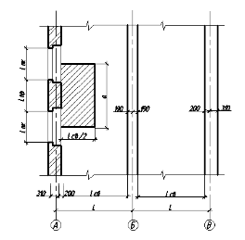
Рисунок 1.1- Пример оформления графической части

1.9 Оформление таблиц

Таблицы применяют для лучшей наглядности и удобства сравнения показателей. Наименование таблицы, при его наличии, должно отражать ее содержание, быть точным, кратким. Наименование следует помещать над таблицей (рисунок 1.2).

Таблица ______ - _____________
номер название таблицы
Строки-8мм
(горизонтальные ряды)
Подзаголовки граф

Головка- 15мм
Заголовки граф

Боковик
(заголовки строк)
Графы (колонки)

Рисунок 1.2 − Построение таблиц

При переносе части таблицы на ту же или другие страницы наименование помещают только над первой частью таблицы.
Таблицы необходимо нумеровать арабскими цифрами сквозной нумерацией. Если таблица одна, она должна быть обозначена "Таблица 1".
В тексте пояснительной записки на все таблицы должны быть приведены ссылки, при ссылке следует писать слово "таблица" с указанием её номера.
Заголовки граф и строк таблицы следует писать с прописной буквы, а подзаголовки граф — со строчной буквы, если они составляют одно предложение с заголовком, или с прописной буквы, если они имеют самостоятельное значение. В конце заголовков и подзаголовков таблиц точки не ставят. Заголовки и подзаголовки граф указывают в единственном числе.
Таблицы слева, справа и снизу, как правило, ограничивают линиями. Допускается не ограничивать таблицы линиями слева и справа.
Таблицу, в зависимости от ее размера, помещают под текстом, в котором впервые дана ссылка на нее, или на следующей странице, а при необходимости, в приложении к документу.
Допускается помещать таблицу вдоль длинной стороны страницы документа.
Графы и строки таблицы следует заполнять с прописной буквы размером кегль 12, оголовки таблицы заполняются размером кегель 10, если они составляют одно предложение с заголовком, или со строчной буквы, если они имеют самостоятельное значение. В конце заголовков и подзаголовков таблиц точки не ставят. Заголовки и подзаголовки граф указывают в единственном числе.
Заголовки граф записывают параллельно строкам таблицы. Допускается перпендикулярное расположение заголовка граф.
Таблицу выполняют с отступлением от рамки формата на 3 мм слева и справа или совмещают с рамкой листа.
Междустрочный интервал – одинарный.
Границы заголовка и оголовка таблицы, вертикальные линии и нижнюю горизонтальную выполняют толщиной 1,5 пт, линий строк 0,5 пт.
Графу "номер по порядку" в таблицу включать не допускается, при необходимости допускается нумеровать заголовки строк в той же графе.
Таблицу, в зависимости от её размера, помещают под текстом или на следующей странице, при первой ссылке на неё.
Таблицу с большим количеством строк допускается переносить на другой лист, при этом в первой части таблицы нижнюю горизонтальную линию, ограничивающую таблицу, не проводят. При переносе таблицы на другой лист заголовок помещают только над её первой частью, при этом в каждой части таблицы повторяют её головку. Допускается головку заменять соответственно номерами граф (рисунок 1.3).
Слово "Таблица …" указывают один раз слева над первой частью таблицы, над другими частями так же слева пишут слова "продолжение таблицы …" с указанием номера (обозначения) таблицы (рисунок 1.3).
Нумерация граф таблицы арабскими цифрами допускается в тех случаях, когда в тексте документа приведены ссылки на них (например, «условные проходы приведены в графе 1»), при делении таблицы на части, а также при переносе части таблицы на следующую страницу в соответствии с рисунком 1.3.

Таблица 1.1 – Ведомость подсчета объемов работ

Наименование работ | Эскиз, формулы и правила подсчета | Объемы работ
Наименование работ | Эскиз, формулы и правила подсчета | Ед.изм | Кол-во
1 | 2 | 3 | 4
Продолжение таблицы 1.1
1 | 2 | 3 | 4

Рисунок 1.3 – Пример оформления таблицы

Таблицы с небольшим количеством граф допускается делить на части и помещать одну часть рядом с другой на одной странице, при этом повторяют головку таблицы в соответствии с рисунком 1.4. Рекомендуется разделять части таблицы двойной линией толщиной 1,5 пт.

Таблица ________
Диаметр стержня крепежной детали, мм | Масса 1000 шт. стальных шайб, кг | Диаметр стержня крепежной детали, мм | Масса 1000 шт. стальных шайб, кг
1,1 | 0,045 | 2,0 | 0,192
1,2 | 0,043 | 2,5 | 0,350
1,4 | 0,111 | 3,0 | 0,553

Рисунок 1.4 – Пример помещения таблицы на одной странице

При наличии горизонтальных линий текст необходимо повторять.
Заменять кавычками повторяющиеся в таблице цифры, математические знаки, знаки процента и номера, обозначения марок материалов и типоразмеров изделий, обозначение нормативных документов не допускается.
Если цифровые или иные данные в какой-либо строке таблицы не приводят, то в ней ставят прочерк (тире).
В интервале, охватывающем числа ряда, между крайними числами ряда в таблице допускается ставить тире.
Цифры в графах таблиц должны проставляться так, чтобы разряды чисел во всей графе были расположены один под другим, если они относятся к одному показателю, при этом количество десятичных знаков для всех значений должно быть одинаково.
Примечания следует помещать непосредственно после текстового, графического материала или в таблице, к которым относятся эти примечания, и печатать с прописной буквы с абзаца. Если примечание одно, то после слова "Примечание" ставится тире и примечание печатается тоже с прописной буквы. Одно примечание не нумеруют. Несколько примечаний нумеруют по порядку арабскими цифрами. Примечание к таблице помещают в конце таблицы над линией, обозначающей окончание таблицы.

Примеры

Примечание – Арматура ………. ____________________________________
_________________________________________________________________
Примечания
1 ________________________________________________________________
2 ________________________________________________________________
Примечания не должны содержать требований.

1.10 Оформление списка используемых источников

Источники: литература учебная, справочная, нормативная должна быть указана именно та, которая была использована при выполнении проекта.
В перечне источников указывают директивные документы, затем стандарты в порядке возрастание номеров, строительные нормы, техническую документацию.
При использовании литературы необходимо записывать в алфавитном порядке фамилию автора, его инициалы. Если авторов более двух, то указывается первый автор и слово «и др.», затем наименование источника (без кавычек), город, издательство и год издания. Для городов Москвы и Санкт-Петербурга стандартом принято обозначать только первые буквы. Названия других городов указывать полностью.
Каждый источник следует указывать с абзаца (Приложение М).

1.11 Оформление приложений

Материал, дополняющий текст документа, допускается оформлять в виде приложений. Приложениями могут быть, например, графический материал, таблицы большого формата, расчеты, и т. д.
Элемент «Приложение» оформляют как продолжение данного документа на последующих его листах или выполняются в виде самостоятельного документа.
Каждый элемент «Приложение» следует начинать с новой страницы с указанием наверху посередине страницы слова «Приложение» и его обозначения, а под ним в скобках для обязательного приложения указывают статус «обязательное», а для информационного — «рекомендуемое» или «справочное».
Элемент «Приложение» должен иметь заголовок, который записывают симметрично относительно текста с прописной буквы отдельной строкой.
Элемент «Приложение» обозначают прописными буквами русского алфавита, начиная с А, за исключением букв Ё, З, Й, О, Ч, Ь, Ы, Ъ.
Если в документе одно приложение, оно обозначается «Приложение А».
Элемент «Приложение», как правило, выполняют на листах формата А4.
Допускается оформлять приложения на листах формата A3, А4х3, А4х4, А2 и А1 по ГОСТ 2.301.
Текст каждого приложения, при необходимости, может быть разделен на разделы, подразделы, пункты, подпункты, которые нумеруют в пределах каждого приложения. Перед номером ставится обозначение этого приложения, например: А.1, Б.4.1.2.
Элементы «Приложение» должны иметь общую с остальной частью документа сквозную нумерацию страниц.

2 ТРЕБОВАНИЯ К ОФОРМЛЕНИЮ ГРАФИЧЕСКОЙ ЧАСТИ КУРСОВОГО И ДИПЛОМНОГО ПРОЕКТИРОВАНИЯ

2.1 Общие положения

Графические части курсовых и дипломных проектов должны оформляться в соответствии с требованиями государственных стандартов и требованиями настоящего пособия.
Чертежи выполняются автоматизированным способом на бумажном носителе и в виде электронного документа с использованием систем автоматизированного проектирования NanoCAD.
Содержание курсовых и дипломных проектов должно соответствовать заданию и исходным данным на его выполнение.

2.2 Начертание и основные назначения линий чертежа

При выполнении архитектурно-строительных чертежей применяют линии в соответствии с ГОСТ 2.303-68 Единая система конструкторской документации. Линии.
Выполняя чертежи в компьютерной графике при необходимости следует редактировать (масштабировать) линии, элементы которых из-за масштаба экрана не соответствуют стандарту. Это, как правило, штриховая или штрихпунктирная линии.
Наименование, начертание, толщина линий по отношению к толщине основной линии и основные назначения линий должны соответствовать указанным в таблице 2.1.

Таблица 2.1 - Наименование, начертание, толщина линий по отношению к толщине основной линии
Наименование | Начертание | Толщина линии по отношению к толщине основной линии | Основное назначение
1 | 2 | 3 | 4
1. Сплошная толстая основная |  | S | - линии видимого контура  - линии контура сечения (вынесенного и входящего в состав разреза)
2. Сплошная тонкая |  | от$\frac{\text{S}}{\text{3}}$до $\frac{\text{S}}{\text{2}}$ | - линии размерные и выносные  - линии штриховки  - линии-выноски
Продолжение таблицы 2.1
1 | 2 | 3 | 4
 |  |  | - следы плоскостей, линии построения характерных точек при специальных построениях
3. Сплошная волнистая |  | от$\frac{\text{S}}{\text{3}}$до $\frac{\text{S}}{\text{2}}$ | - линии обрыва  - линии paзгpaничeния вида и разреза
4. Штриховая | 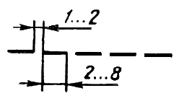 | от$\frac{\text{S}}{\text{3}}$до $\frac{\text{S}}{\text{2}}$ | - линии невидимого контура
5. Штрихпунк-тирная тонкая | 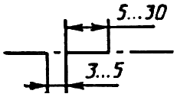 | от$\frac{\text{S}}{\text{3}}$до $\frac{\text{S}}{\text{2}}$ | - линии осевые и центровые

Рекомендации по обводке основных чертежей:
- чертежи планов:
- для обводки капитальных стен – 0,5 мм;
- перегородки – 0,30мм;
- дверные полотна и оконные проемы, сантехнические устройства, – 0,20 мм;
- невидимый контур вычерчивается штриховой линией – 0,30мм;
- разомкнутая линия (линия сечения), условного изображения линии плоскостей разрезов и сечений – 0,80 мм.
- чертежи разрезов (сечений):
- контуры стен, конструктивных элементов, попавших в секущую плоскость - 0,50 мм;
- видимые элементы, не попавшие в секущую плоскость – 0,30 мм;
- линии проёмов, выносок – 0,20 мм.
- чертёж фасада:
- контур земли (основание) проводят – 1,0 мм;
- контуры здания – 0,5 мм;
- контур проемов, балконов и лоджий – 0,30 мм;
- контуры переплетов – 0,20 мм.
- линии других типов:
- штрихпунктирная (осевая) – 0,20 мм;
- заголовок, оголовок, вертикальные и нижняя горизонтальная линии таблиц – 0,30 мм;
- горизонтальные внутритабличные линии – 0,20 мм;
- штриховка – 0,20 мм.

  - Форматы и масштабы

2.3.1 Форматы

Чертежи выполняют в компьютерной графике с использованием графической системы NanoCAD с выводом на печать.
Графическая часть курсового проекта по МДК 01.01 Раздел 1. Архитектура зданий состоит из 1-2 листов формата А1 по ГОСТ 2.301-68 Единая система конструкторской документации. Форматы (841х594).
Графическая часть курсового проекта по МДК 01.01 Раздел 2. Проектирование строительных конструкций состоит из 1-2 листов формата А1 по ГОСТ 2.301-68 Единая система конструкторской документации. Форматы (841х594).
Графическая часть курсового проекта по МДК 01.02. Проект производства работ состоит из 2 листов формата А1 по ГОСТ 2.301-68 Единая система конструкторской документации. Форматы (841х594).
Графическая часть дипломных проектов делится по разделам:
- архитектурно-строительная часть состоит из 1-2 листов формата А1 по ГОСТ 2.301-68 Единая система конструкторской документации. Форматы (841х594);
- расчетно-конструктивная часть состоит из 1-2 листов формата А1 по ГОСТ 2.301-68 Единая система конструкторской документации. Форматы (841х594), или 1 листа формата А1 по ГОСТ 2.301-68 Единая система конструкторской документации. Форматы (841х594) и 1 листа формата А2 ГОСТ 2.301-68 Единая система конструкторской документации. Форматы (594х420).
- организационно-технологическая часть состоит из 2 листов формата А1 по ГОСТ 2.301-68 Единая система конструкторской документации. Форматы (841х594), или 1 листа формата А1 по ГОСТ 2.301-68 Единая система конструкторской документации. Форматы (841х594) и 1 листа формата А2 ГОСТ 2.301-68 Единая система конструкторской документации. Форматы (594х420).
Каждый лист графического документа должен быть оформлен в соответствии с ГОСТ Р 21.101-2020 Система проектной документации для строительства. Основные требования к проектной и рабочей документации:
- рабочее поле ограничить рамкой 5х5х5х20мм, при этом поле подшивки 20 мм должно находиться слева;
- -в правом нижнем углу вычертить основную надпись согласно ГОСТ Р 21.101-2020. Размеры основных надписей даны на рисунке 2.1.
Сквозная нумерация листов указывается в соответствующей графе основной надписи «Листов» (рисунок 2.1).
Основные надписи устанавливаются ГОСТ 2.316-68 ЕСКД и ГОСТ Р 21.101-2020.
Для обводки основной надписи применяют сплошные толстые (0,50 мм) и тонкие линии (0,20 мм) по ГОСТ 2.303-68.

2.3.2 Масштабы

Изображения на строительных чертежах планов, фасадов, разрезов, деталей и других элементов гражданских, промышленных и сельскохозяйственных зданий выполняются в масштабах, установленных ГОСТ 2.302-68 Единая система конструкторской документации. Масштабы, с учётом требований ГОСТ 21.501 – 2018 Система проектной документации для строительства. Правила выполнения рабочей документации архитектурных и конструктивных решений. Масштабы для этого вида чертежей приведены в таблице 2.2.
Масштаб изображения следует принимать минимальным – в зависимости от сложности чертежа, но обеспечивающим чёткость копий при современных способах размножения чертежей.
В соответствии с ГОСТ 21.101-2020 на листах основного комплекта рабочих чертежей, как правило, масштаб не проставляют.

Таблица 2.2. Масштабы изображений на чертежах зданий
Наименование | Масштабы изображений
Наименование | Основной | Допустимый
Планы этажей (кроме технических), разрезы, фасады | 1:100, 1:200,  1:400, 1:500 | 1:50
Планы кровли, полов, технических этажей | 1:500, 1:800 | 1:200
Фрагменты планов, фасадов | 1:100 | 1:50
Узлы | 1:10, 1:20 | 1:5

Студент выбирает масштаб самостоятельно на основе знаний, полученных при изучении курса Инженерной графики, исходя из сложности и объёма чертежа.
Применение нестандартных масштабов не допускается.
Заполнение рабочего поля листа должно быть около 75%.
Примечание: при установке размерного стиля в AutoCAD рекомендуется устанавливать несколько стилей (для различных масштабов).

2.4 Оформление надписей

Надписи на чертежах выполняются чертёжным шрифтом по гост 2.304-81 Единая система конструкторской документации. Шрифты чертежные.
Основные заголовки изображений выполняются размером шрифта 10 или 7 (в зависимости от масштабов изображений).

Пример

Фасад 1-5; План 1-го этажа

Второстепенные заголовки размером шрифта на номер меньше: 7 или 5 строчными буквами, начиная с заглавной.

Пример

Спецификация

Заголовок располагается над изображением по центру и должен занимать не более двух третей его длины, допускается писать заголовок в две строки.
Тексты примечаний, поясняющих надписей выполняются размером шрифта 3,5 или 5 строчными буквами, начиная с заглавной.
Для обозначения координационных осей, позиций, марок элементов конструкций, ссылочной и нумерационной маркировки узлов используется размер шрифта 5.
Графы основной надписи заполняются чертёжным шрифтом с использованием размеров 2,5; 3,5 и 5. (рисунок 2.1).
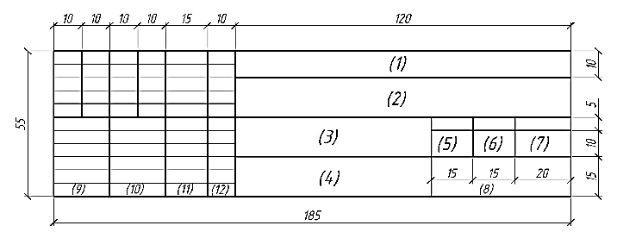
Рисунок 2.1- Основная надпись по ГОСТ Р 21.101-2020

Расшифровка

- – обозначение для курсового или дипломного проекта: заполняется прописными буквами, шрифт ГОСТ 2.304 Тип А – 5 мм.
Структура обозначения для дипломного проекта:
например ГЧ.08.02.01.51.11.П-114.24.ДП.АР
- ГЧ – графическая часть;
- 08.02.01 – код специальности;
- 51 – уровень подготовки (базовый);
- 11 – форма обучения (11 – очная, 33 - заочная);
- П-114(П114) – номер студенческого билета (зачетной книжки);
- 24 – две последние цифры текущего года;
- ДП – код работы (ДИПЛОМНЫЙ ПРОЕКТ);
- АР – код раздела (АС–архитектурно-строительный, РК–расчётно-конструктивный, ОТ-организационно-технологический).
Структура обозначения для курсового проекта:
например ПЗ.08.02.01.51.11.П-114.24.КП.АС
- ГЧ – графическая часть;
- 08.02.01 – код специальности;
- 51 – уровень подготовки (базовый);
- 11 – форма обучения (11 – очная, 33 - заочная);
- П-114(П114) – номер студенческого билета (зачетной книжки);
- 24 – две последние цифры текущего года;
- КП – код работы (КУРСОВОЙ ПРОЕКТ);
- АР – код раздела (АС–архитектурно-строительный, РК–расчётно-конструктивный, ППР-организационно-технологический).
- – район строительства: заполняется строчными буквами, шрифт ГОСТ 2.304 Тип А – 5 мм.
- – наименование объекта строительства: заполняется строчными буквами, шрифт ГОСТ 2.304 Тип А – 3,5 мм.
- – перечень расположенных на листе графической части планов, разрезов, сечений, графиков и т.д.: заполняется строчными буквами, шрифт ГОСТ 2.304 Тип А – 3,5 или 2,5 мм.
- – литера, присваиваемые данному документу. В учебных работах присваивают литер «У»: заполняется прописными буквами, шрифт ГОСТ 2.304 Тип А – 5 мм.
- – порядковый номер листа для чертежей в пределах одного курсового проекта или одного раздела дипломного проекта: шрифт ГОСТ 2.304 Тип А – 5 мм.
- – общее количество листов для чертежей в пределах одного курсового проекта или всего дипломного проекта: шрифт ГОСТ 2.304 Тип А – 5 мм.;
- – сокращенное наименование техникума и номер учебной группы (например, ССТ С-…): заполняется прописными буквами, шрифт ГОСТ 2.304 Тип А – 5 мм.
- – должность лица, подписывающего документ: заполняется строчными буквами, шрифт ГОСТ 2.304 Тип А – 3,5 или 2,5 мм.
- – ФИО лиц, подписывающего документ: заполняется строчными буквами, шрифт ГОСТ 2.304 Тип А – 3,5 или 2,5 мм.
- – подпись лица, подписывающего документ.
- - дата подписания документа: заполняется строчными буквами, шрифт ГОСТ 2.304 Тип А – 3,5 или 2,5 мм.

2.5 Оформление изображений (разрезы, сечения, виды, выносные элементы)

Все изображения должны быть выполнены в соответствии с требованиями ГОСТ Р 21.101-2020 Система проектной документации для строительства. Основные требования к проектной и рабочей документации.
В строительных чертежах применяют, как правило, следующие названия видов и разрезов:
- «фасад» - для главного вида здания или сооружения, а также видов справа, слева и сзади;
- «план» - для горизонтальных разрезов здания или сооружения, а также вида сверху;
- «разрез» - для вертикальных разрезов здания или сооружения;
- «сечение» - для вертикальных разрезов фундаментов, перекрытий (покрытия) и конструкций.
Разрезы здания или сооружения, сечения обозначают арабскими цифрами. Допускается обозначать разрезы прописными буквами русского алфавита.
Положение секущей плоскости указывают на чертеже линией сечения (разомкнутой линией). При сложном разрезе штрихи проводят также у мест пересечения секущих плоскостей между собой. На начальном и конечном штрихах следует ставить стрелки, указывающие направление взгляда; стрелки должны наноситься на расстоянии 2-3 мм от конца штриха (рисунок 2.2).

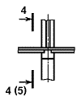 | 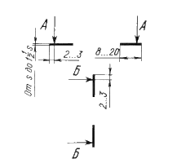 | 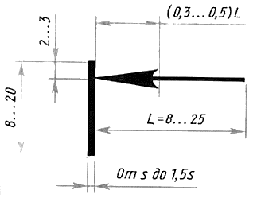
а | б | в
Рисунок 2.2 - Обозначение линии сечения: а) обозначение сечения (разреза) на плане; б) обозначение разрезов и сечений; в) параметры стрелок

Направление взгляда для разреза по плану здания и сооружения принимают, как правило, снизу вверх и справа налево.
В наименованиях планов здания или сооружения указывают слово «План» и отметку чистого пола или номер этажа, или обозначение соответствующей секущей плоскости.

Примеры

План на отм. 0.000
План 2 этажа
План 3 - 3

В наименованиях разрезов здания (сооружения) указывают слово «Разрез» и обозначение соответствующей секущей плоскости.

Пример

Разрез 1 - 1

Наименованиями сечений являются цифровые или буквенные обозначения секущих плоскостей.

Пример

5 – 5
Б – Б
а - а
В наименованиях фасадов здания или сооружения указывают слово «Фасад» и крайние оси, между которыми расположен фасад.

Пример

Фасад 1 – 12
Фасад 12 – 1
Фасад А - Г

Наименования изображений на чертежах не подчеркивают.
Изображения фасадов и планов, как правило, выполняются на одном листе в проекционной связи и в одном масштабе.
Если размеры проектируемого здания не позволяют это сделать, то допускается изобразить фасад и план с разрывом.
Конструктивный разрез здания выполняется в более крупном масштабе и может располагаться на другом листе.
Планы фундаментов, перекрытий, покрытий допускается выполнять в масштабе меньшем, чем план этажа.
Изображения узлов выполняются в крупном масштабе, при этом выносной элемент обозначается маркировочным кружком диаметром 12 мм, размером шрифта 7 (рисунок 2.3б). При расположении узла на разных листах с конструкцией выносной элемент обозначается маркировочным кружком диаметром 12 мм, размером шрифта 5 (рисунок 2.3в).
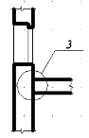 | 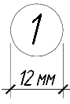 | 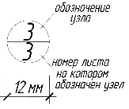
а | б | в
Рисунок – 2.3 Маркировка узлов конструкций: а) маркировка узла конструкции;
б) обозначение над чертежом узла, расположенного на одном листе с конструкцией;
в) обозначение на чертеж узла, расположенного на разных листах с конструкцией.

2.6 Оформление координационных осей

Для привязки здания (сооружения) к строительной координатной сетке и для определения взаимного расположения основных конструктивных элементов здания (сооружения) применяется сетка координационных осей несущих конструкций, которая наносится на изображении каждого здания или сооружения.
Координационной осью называется линия, проходящая вдоль наружных и внутренних капитальных стен, эти оси наносят на чертёж тонкими штрихпунктирными линиями.
Каждому отдельному зданию или сооружению присваивают самостоятельную систему обозначений координационных осей.
Координационные оси наносят на изображения здания (сооружения) тонкими штрихпунктирными линиями с длинными штрихами, обозначают в кружках диаметром 8 мм арабскими цифрами и прописными буквами русского алфавита (за исключением букв: Ё, З, Й, О, Х, Ц, Ч, Щ, Ъ, Ы, Ь) или при необходимости буквами латинского алфавита (за исключением букв I и O).
Размер шрифта для обозначения осей – 5 мм (ГОСТ 2.304 Тип А).
Пропуски в цифровых и буквенных (кроме указанных) обозначениях координационных осей не допускаются.
Цифрами обозначают координационные оси по стороне здания (сооружения) с большим количеством осей. Если для обозначения координационных осей не хватает букв алфавита, последующие оси обозначают двумя буквами.

Пример

АА, ББ, ВВ.

Последовательность обозначений координационных осей принимают по плану, как показано на рисунке 2.4 а. Цифровые оси - слева направо, буквенные оси - снизу вверх или как показано на рисунках 2.4 б и 2.4 в.

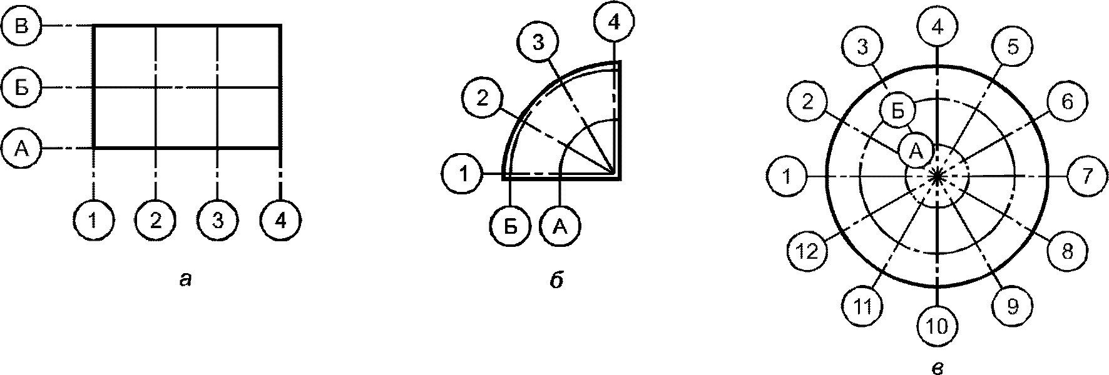
Рисунок 2.4 – Примеры нанесения и обозначения координационных осей

Для отдельных элементов, расположенных между координационными осями основных несущих конструкций, наносят дополнительные оси, которым присваивают обозначение в виде дроби, в числителе которой указывают обозначение предшествующей координационной оси, а в знаменателе - дополнительный порядковый номер в пределах участка между смежными координационными осями в соответствии с рисунком 2.5.
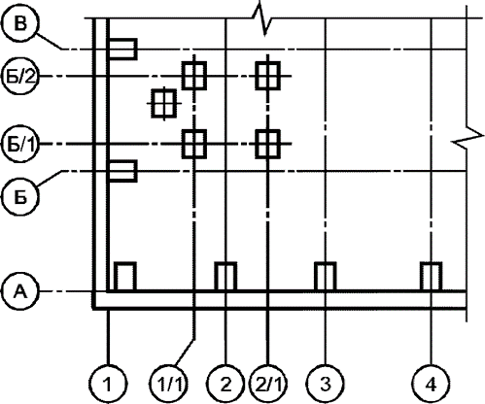

Рисунок 2.5 – Примеры нанесения дополнительных координационных осей

Допускается координационным осям фахверковых колонн присваивать цифровые и буквенные обозначения в продолжение обозначений осей основных колонн без дополнительного номера.
Расстояние от координационной оси до грани или геометрической оси элемента называется привязкой.
Виды привязок:
- двухсторонняя (модульная привязка);
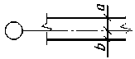
- центральная (при равномерном распределении толщины стены);
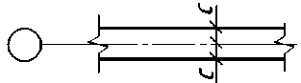
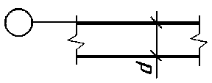
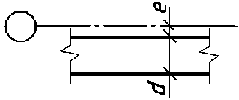
- односторонняя (нулевая;
- односторонняя с зазором;
Рисунок 2.6 – Виды привязок координационных осей

2.7 Нанесение размеров, уклонов и отметок

Линейные размеры на строительных чертежах указывают без обозначения единиц длины:
- в метрах с точностью до двух знаков после запятой - на чертежах наружных сетей и коммуникаций, схеме планировочной организации земельного участка и транспорта;
- в миллиметрах - на всех остальных видах чертежей.
Размерную линию на ее пересечении с выносными линиями, линиями контура или осевыми линиями ограничивают засечками, наносимыми с наклоном вправо под углом 45° к размерной линии, при этом размерные линии должны выступать за крайние выносные линии на 1-5 мм (рисунок 2.7).
Примечание: при установке размерного стиля в NanoCAD вид стрелки устанавливать двойная засечка, а длину стрелки – 2 или 3.
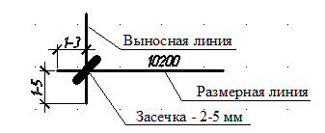

Рисунок 2.7 - Стрелка заменена засечкой

Примечание: при установке размерного стиля в NanoCAD в поле ЛИНИИ установить удлинение за выносные – 3.
Пример нанесения размеров на плане (рисунок 2.8):
1 По наружному периметру размеры наносятся замкнутой цепочкой в 3 ряда преимущественно вдоль нижней оси А и левой – оси 1:
- 1-ый ряд размеров наносится на расстоянии 15 мм от выступающего элемента и на нем показывается привязка простенков и проемов;
- 2-ой ряд размеров наносится на расстоянии 8 мм от 1-го ряда размеров и на нем указывается расстояние между соседними осями;
- 3-ий ряд размеров наносится на расстоянии 8 мм от 2-ой линии размеров и на нем указывается размер между крайними осями.
Расстояния между рядами – размерными линиями, от последнего ряда до центра кружочка, обозначающего ось и диаметр его – 8 мм (для мелких масштабов – 1:200, 1:400, диаметр кружочка 6 мм).
Площади помещений указывать на плане в правом нижнем углу помещения по типу 17.3, размером 3,5, где 17.3-площадь в м².
2 Внутри контура плана размерная линия проводится на расстоянии 10 мм от контуров стен (конструкций) (рисунок 2.8).
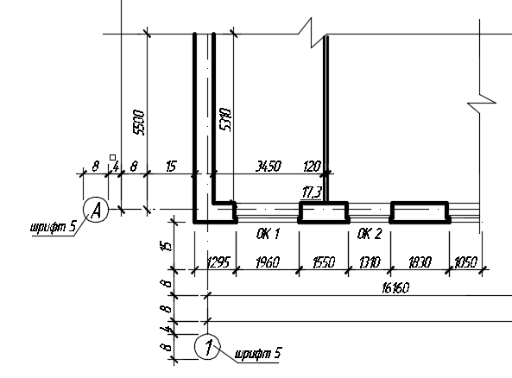
Рисунок 2.8 - Пример нанесения размеров на плане этажа

На чертежах фасадов, разрезов проставляют отметки уровней (высоты, глубины) элементов конструкций, оборудования, трубопроводов, воздуховодов и др. от уровня отсчёта (условной «нулевой» отметки) указывают в метрах без обозначения единиц измерения с тремя десятичными знаками, отделёнными от целого числа запятой (рисунок 2.9)
За условный нулевой уровень принимается уровень чистого пола 1 этажа (Ур.ч.п.) (рисунок 2.10)
«Нулевую» отметку указывают без знака, отметки выше нулевой – со знаком «+», ниже нулевой – со знаком «-».
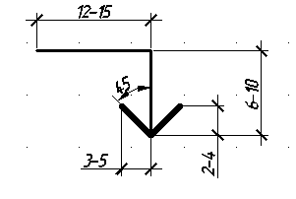 | 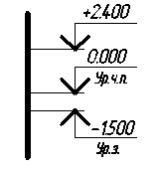
Рисунок 2.9 – Знак высотной отметки | Рисунок 2.10 – Примеры использования высотной отметки

2.8 Условные обозначения

Условные обозначения для строительных чертежей выполняют по ГОСТ 21.201-2011 Система проектной документации для строительства. Условные графические изображения элементов зданий, сооружений и конструкций. Перечень условных обозначений представлен в таблице 2.3.

Таблица 2.3 – Условные обозначения элементов зданий, сооружений и конструкций
Наименование | Изображение
1 | 2
1 Проем или отверстие в стене, перекрытии, перегородке, покрытии (проектируемые без заполнения).  Примечание  ломаную линию внутри изображения допускается не проводить, если однозначно понятно, что это — проем или отверстие. | 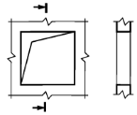
2 Проем оконный (на плане и разрезе):  а) без четверти  б) с четвертью.  Примечание  для чертежей в масштабе 1:200 и мельче, а также для чертежей конструкций заводского изготовления проемы изображают в упрощенном виде (без четвертей). | 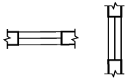  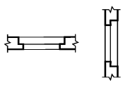
Продолжение таблицы 2.3
1 | 2
3 Пандус  Примечания  1) уклон пандуса указывают на плане в процентах (например, 10,5 %) или в виде отношения высоты и длины (например, 1:7).  2) стрелкой на плане указывают направление подъема пандуса. | 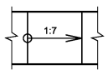
4 Лестница:  а) нижний марш  б) промежуточные марши  в) верхний марш | 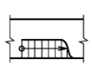  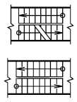
5 Отмостка | 
6 Дверь (ворота) однопольная | 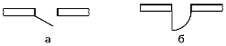
7 Дверь (ворота) двупольная | 
Оконные переплеты
8 Переплет с боковым подвесом, открывающийся внутрь | 
9 Переплет с боковым подвесом, открывающийся наружу | 
10 Переплет с нижним подвесом, открывающийся внутрь | 
11 Переплет с нижним подвесом, открывающийся наружу | 
12 Переплет с верхним подвесом, открывающийся внутрь | 
13 Переплет с верхним подвесом, открывающийся наружу | 
Продолжение таблицы 2.3
1 | 2
14 Переплет со средним подвесом горизонтальным | 
15 Переплет со средним подвесом вертикальным | 
16 Переплет раздвижной | 
17 Переплет с подъемом | 
18 Переплет глухой | 
19 Переплет с боковым или нижним подвесом, открывающийся внутрь.  Примечание  Вершину знака направляют к обвязке, на которую не навешивают переплет. | 
Дымоходы, вентиляционные шахты и каналы
20 Вентиляционные шахты и каналы | 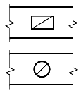
21 Дымовые трубы и дымоходы | 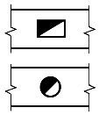
22 Газоотводные трубы | 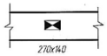  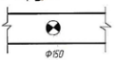

Условные графические изображения санитарно – технического оборудования выполняются по ГОСТ 21.205-2016 Система проектной документации для строительства. Условные обозначения элементов трубопроводных систем зданий и сооружений. Условные обозначений представлен в таблице 2.4.
Таблица 2.4 – Условные обозначения санитарно-технического оборудования
Наименование | Изображение
1 | 2
1 Ванная | 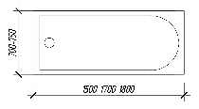
2 Ванна сидячая | 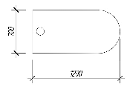
3 Поддон душевой | 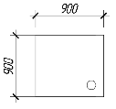
4 Унитаз | 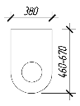
5 Унитаз с бачком | 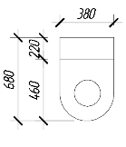
6 Писсуар настенный | 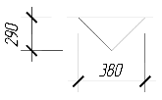
7 Мойка кухонная
- на одно отделение | 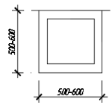

Продолжение таблицы 2.4
Наименование | Изображение
1 | 2
- на два отделения | 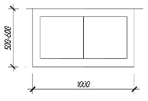
8 Раковина | 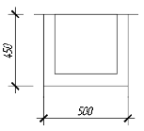
9 Умывальник | 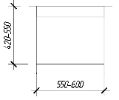
10 Плита газовая
- двухкомфорочная | 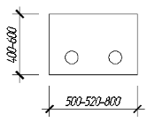
- четырехконфорочная | 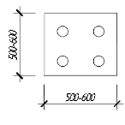
11 Плита электрическая | 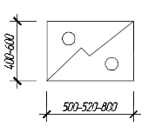

2.9 Оформление планов этажей

Построение планов этажа регламентируется ГОСТом 21.501 – 2018 Правила выполнения рабочей документации архитектурных и конструктивных решений п. 5.3
При выполнении плана этажа положение мнимой горизонтальной секущей плоскости разреза принимают на уровне оконных проемов или на 1/3 высоты изображаемого этажа.
Когда оконные проемы расположены выше секущей плоскости, по периметру плана располагают сечения соответствующих стен на уровне оконных проемов.
На планы этажей наносят:
а) координационные оси здания (сооружения), расстояния между ними и общее расстояние между крайними осями;
б) толщину стен и перегородок и их привязку к координационным осям или к поверхности ближайших конструкций, проемы с необходимыми размерами и привязкой к координационным осям, отметки участков, расположенных на разных уровнях, другие необходимые размеры;
в) линии и обозначения разрезов. Линии разрезов проводят, как правило, с таким расчетом, чтобы в разрез попадали проемы окон, наружных ворот и дверей, лестничные клетки, шахты лифтов, балконы. лоджии и т. п.;
г) номера позиций (марки) элементов здания (сооружения), например перемычек, лестниц, заполнения проемов ворот и дверей (кроме входящих в состав щитовых перегородок) и др. Номера типов заполнения проемов ворот и дверей указывают в окружностях диаметром 6 мм;
д) обозначения узлов и фрагментов планов;
е) наименования помещений, их площади, категории по взрывопожарной и пожарной опасности (кроме жилых зданий).
Площадь проставляют в нижнем правом углу помещения и подчеркивают. Категорию помещения по взрывопожарной и пожарной опасности проставляют под его наименованием в прямоугольнике.
ж) номера типов полов - в равносторонних треугольниках высотой 8 мм;
Для жилых зданий, при необходимости, на планах указывают тип и площадь квартир, при этом сведения рекомендуется приводить в соответствии с рисунком 2.7.
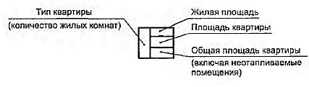
Рисунок 2.7 – Пример выполнения

и) расположение санитарно-технического оборудования (при необходимости).
Допускается наименования помещений, их площади и категории приводить в экспликации помещений по форме 2 (ГОСТ 21.501 – 2018 Правила выполнения рабочей документации архитектурных и конструктивных решений приложение А). В этом случае на планах вместо наименований помещений проставляют их номера в окружности диаметром от 12 мм. Для жилых зданий экспликацию помещений не выполняют.
Встроенные помещения и другие участки здания (сооружения), на которые выполняют отдельные чертежи, изображают схематично сплошной тонкой линией с показом несущих конструкций.
Площадки, антресоли, подвесные потолки и другие конструкции, расположенные выше секущей плоскости, изображают схематично тонкой штрихпунктирной линией с двумя точками.
Пример выполнения плана этажа приведен в приложении М.

2.8 Оформление плана плит перекрытия и покрытия

Построение планов плит перекрытия и покрытия регламентируется ГОСТом 21.501 – 2018 Правила выполнения рабочей документации архитектурных и конструктивных решений п. 6.
Вычерчивание плана перекрытия начинается с нанесения координационных осей несущих и самонесущих стен и контура всех капитальных стен и столбов. План раскладки плит перекрытия должен производиться по участкам между капитальными стенами. Нельзя укладывать плиту так, чтобы она полностью закрывала капитальную стену. Если плиты на каком-либо участке не укладываются целое число раз, то можно частично заводить в самонесущую стену продольную грань плиты перекрытия на 50 мм или же оставшийся зазор между плитой и самонесущей стеной шириной 200-300 мм заделать монолитным бетоном.
На плане проставляются размеры:
- между осями;
- размеры здания в крайних осях;
- маркировка осей;
- дымовые и вентиляционные каналы;
- маркировка плит перекрытия;
- анкеровка перекрытия;
- антисейсмические пояса;
- монолитных участков.
Плиты заносятся в спецификация элементов перекрытия. Если есть монолитные участки, то они показываются в размерах и привязываются к ближайшей оси или плите, грани стены маркируются и так же заносятся в спецификацию. На плане перекрытия все вспомогательные элементы вычерчиваются тонкими линиями (оси, контуры стен), а контуры плит перекрытия и анкера - толстой линией.
Проставляются расстояния опираний плит перекрытий на стены (составляет 120 мм).
Наносятся обозначения сечений и разрезов.
Планам перекрытий присваивается название, например: «ПЛАН ПЛИТ ПЕРЕКРЫТИЙ», «ПЛАН ПЛИТ ПЕРЕКРЫТИЙ НА ОТМ. – 0,200».
Чертежи планов перекрытий выполняются в зависимости от размеров здания и места на формате в масштабе 1:100; 1:200.
Спецификации и технические требования следует располагать вплотную над основной надписью, при этом нижнюю строку (прилегающую к основной надписи) рекомендуется оставлять не заполненной. Формы спецификации и правила их заполнения приведены в подразделе 2.12 данных методических требований.
Пример выполнения плана плит перекрытия и покрытия приведен в приложении Н.

2.9 Оформление плана фундаментов

Построение планов фундаментов регламентируется ГОСТом 21.501 – 2018 Правила выполнения рабочей документации архитектурных и конструктивных решений п. 6.
На плане фундамента проставляются:
- размеры между осями;
- размеры в крайних осях;
- маркировка осей;
- привязка конструктивных элементов к осям;
- ширина конструктивного элемента;
- размеры монолитных участков (МУ);
- марка конструктивных элементов (пример – ФЛ 1);
- маркировка монолитных участков;
- угловые красные и черные отметки
- обозначения сечений;
- обозначение разрезов.
На плане фундамента вычерчиваются:
- координационные оси;
- конструктивные элементы;
- монолитные участки со штриховкой.
Конструктивные элементы заносятся в спецификацию элементов фундамента.
Планам фундаментов присваивается название, например: «ПЛАН ФУНДАМЕНТОВ».
Чертежи планов фундаментов выполняются в зависимости от размеров здания и места на формате в масштабе 1:100; 1:200.
Спецификации и технические требования следует располагать вплотную над основной надписью, при этом нижнюю строку (прилегающую к основной надписи) рекомендуется оставлять не заполненной. Формы спецификации и правила их заполнения приведены в подразделе 2.12 данных методических требований.
Пример выполнения плана фундаментов приведен в приложении П.

2.10 Оформление разрезов

Построение разрезов регламентируется ГОСТом 21.501 – 2018 Правила выполнения рабочей документации архитектурных и конструктивных решений п. 5.4
На разрезах наносят и указывают:
- координационные оси здания (сооружения);
- расстояния между координационными осями и общее расстояние между крайними осями.
- отметки уровней, характеризующие расположение элементов несущих и ограждающих конструкций по высоте (земли, чистого пола этажей и площадок, низа опорной части заделываемых в стены элементов конструкций, верха стен, карнизов, уступов стен, головки рельсов крановых путей и т. п.);
- размеры и привязки по высоте проемов, отверстий, ниш и гнезд в стенах и перегородках:
- толщину стен и их привязку к координационным осям (при необходимости):
- номера позиций (марки) элементов здания (сооружения), не указанные на планах и фасадах.
- обозначения узлов и фрагментов разрезов.
Состав и толщину слоев многослойных стен, кровли, покрытия пола указывают в выносных надписях как для многослойных конструкций.
Линии контуров элементов конструкций в разрезе изображают сплошной толстой основной линией. видимые линии контуров, не попадающие в плоскость сечения. — сплошной тонкой линией.
Из видимых элементов на разрезах изображают только элементы конструкций здания (сооружения). подъемно-транспортное оборудование, открытые лестницы и площадки, находящиеся непосредственно за плоскостью разреза.
Пример выполнения разреза приведен в приложении Р.

2.11 Оформление фасадов

Построение фасадов регламентируется ГОСТом 21.501 – 2018 Правила выполнения рабочей документации архитектурных и конструктивных решений п. 5.4
На фасадах наносят и указывают:
- координационные оси здания (сооружения), проходящие в характерных местах фасадов (например, крайние, у деформационных швов, в местах уступов в плане и перепада высот);
- отметки уровней земли, входных площадок, верха стен, низа и верха проемов и расположенных на разных уровнях элементов фасадов (например, козырьков, выносных тамбуров). Допускается отметки низа и верха проемов указывать на разрезах;
- отметки уровней, размеры и привязки проемов и отверстий, не указанные на планах и разрезах;
- типы заполнения оконных проемов, если они не входят в состав элементов сборных конструкций стен. Допускается типы заполнения оконных проемов указывать на планах этажей.
Наружное балконное остекление на фасадах показывают в упрощенном виде, достаточном для разработки его конструкции в отдельной документации;
- виды отделки отдельных участков стен, отличающихся от остальных (преобладающих), - на полках линий-выносок;
- наружные пожарные и эвакуационные лестницы, примыкание галерей;
- обозначения фрагментов и узлов фасадов.
На листе, где изображены фасады, приводят, при необходимости, ведомость отделки фасадов по форме 9 приложения А ГОСТ 21.501 – 2018 Правила выполнения рабочей документации архитектурных и конструктивных решений. В этом случае за пределами изображения фасада в окружностях диаметром от 8 мм наносят номера типов отделки фасада и от этих окружностей проводят линии-выноски к соответствующим участкам фасада.
Пример выполнения фасада приведен в приложении С.

2.12 Оформление плана кровли (крыши)

Построение плана крыши (кровли) регламентируется ГОСТом 21.501 – 2018 Правила выполнения рабочей документации архитектурных и конструктивных решений п. 5.5
На план кровли (крыши) наносят:
крайние координационные оси с указанием расстояния между ними, оси в характерных местах кровли (у деформационных швов, по краям участков кровли (крыши) с различными конструктивными и другими особенностями) с размерными привязками:
- размеры участков с различной конструкцией и материалом кровли (крыши);
- обозначения местных уклонов;
- отметки уровней кровли у водоприемных воронок и парапетов;
- схематический поперечный профиль кровли (крыши) в виде наложенного сечения с обозначениями уклонов (при необходимости);
- номера позиций (марки) элементов и устройств кровли (крыши).
На плане кровли (крыши) указывают деформационные швы двумя тонкими линиями, парапетные плиты и другие элементы ограждения кровли (крыши), воронки, дефлекторы, вентшахты.
Пожарные лестницы, прочие элементы и устройства, которые указывать и маркировать на других чертежах нецелесообразно.
К плану кровли (крыши) составляют спецификацию по форме 7 ГОСТ 21.101-2020 в которую записывают элементы и устройства кровли (крыши).
Пример выполнения кровли (крыши) приведен в приложении Т.

2.13 Оформление спецификаций, ведомостей и экспликаций

Спецификации выполняют согласно ГОСТ Р 21.101—2020 Система проектной документации для строительства. Основные требования к проектной и рабочей документации. Приложение К форма 7 и 8 (рисунок 2.8 и 2.9).

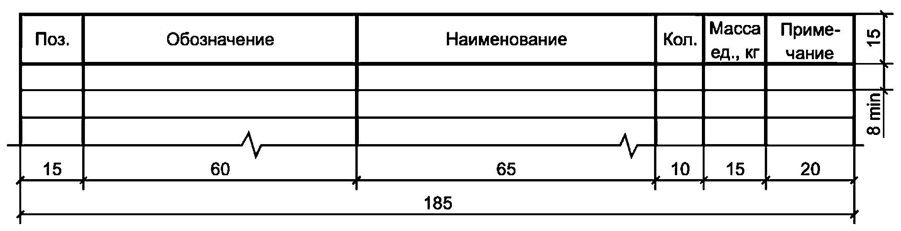
Рисунок 2.8 – Спецификация (форма 7)
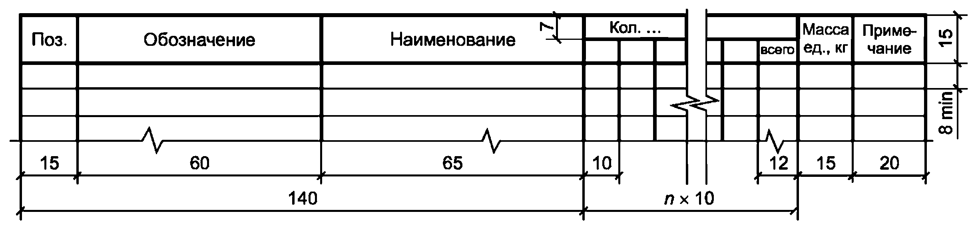
Рисунок 2.9 – Групповая спецификация (форма 8)

В спецификациях указывают:
- в графе "Поз." - позиции (марки) элементов конструкций;
- в графе "Обозначение" - обозначение основных документов на записываемые в спецификацию элементы конструкций, изделия: обозначения рабочих чертежей строительных изделий; обозначения стандартов (технических условий) на элементы конструкций и строительные изделия и рабочих чертежей типовых изделий и конструкций, примененных в качестве ссылочных документов;
- в графе "Наименование" - наименование элементов конструкций, изделий, материалов и их обозначения (марки). Допускается на группу одноименных элементов указывать наименование один раз и подчеркивать его.
В спецификацию записывают материалы, непосредственно входящие в специфицируемую конструкцию, изделие и т.п.
При записи материалов указывают их условные обозначения, установленные в стандартах (технических условиях), включая обозначения стандартов (технических условий).
- в графе "Кол." Формы 7 - количество элементов. Для материалов указывают их количество с единицей измерения (м², м³). Допускается количество материалов (в м², м³) указывать в графе "Примечание", при этом графу "Кол." не заполняют.
- в графе "Кол." формы 8 место многоточия записывают "по схеме", "на этаж" и т.п., а ниже - порядковые номера схем расположения или этажей;
- в графе "Масса ед., кг" - массу в килограммах. Допускается приводить массу в тоннах, но с указанием единицы массы;
- в графе "Примечание" - дополнительные сведения, например единицу массы.
Размеры граф спецификации по усмотрению разработчика при необходимости могут быть изменены.
Спецификацию делят на разделы и подразделы согласно требованиям соответствующих стандартов СПДС. Наименование каждого раздела и подраздела указывают в виде заголовка в графе "Наименование" и подчеркивают.
Ведомости и экспликации выполняют согласно ГОСТ Р 21.501—2018 Система проектной документации для строительства. Правила выполнения рабочей документации архитектурных и конструктивных решений Приложение А.
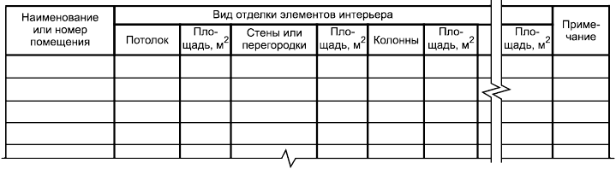
Рисунок 2.10 - Форма 1. Ведомость отделки помещений

В ведомости отделки помещений (предусматривается в дипломном проекте):
- количество граф определяется наличием элементов интерьера, подлежащих отделке;
- площади отделки помещений рассчитывают по соответствующим нормативным документам.
Размеры граф таблицы устанавливает разработчик.

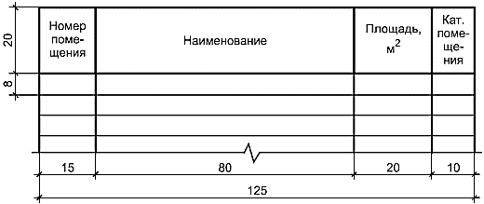

Рисунок 2.11 - Форма 2. Экспликация помещений
В экспликации помещений указывают:
- в графе "Номер помещения" - номер помещения. Для нежилых зданий (административных, бытовых, общественных, производственных), имеющих более одного этажа, нумерацию помещений рекомендуется указывать трехзначными или четырехзначными цифрами, состоящими из номера этажа и порядкового номера помещения в пределах этажа.

Пример

101, 102, 1111, 1112

- в графе "Наименование" - наименование помещения (технологического участка);
- в графе "Площадь, м²" - площадь помещения;
- в графе "Кат. помещения" - категорию помещения по взрывопожарной и пожарной опасности. Категорию указывают для всех типов помещений производственных зданий и для помещений общественных зданий, в которых предусматривается нахождение горючих веществ и материалов.
Размеры граф, при необходимости, могут быть изменены по усмотрению разработчика.

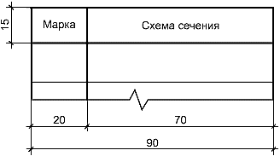
Рисунок 2.12 – Форма 3. Ведомость перемычек

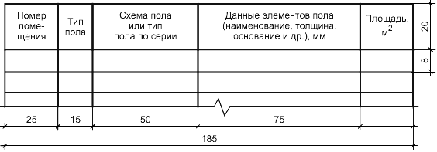
Рисунок 2.13 – Форма 4. Экспликация полов

В экспликации полов указывают:
- в графе "Номер помещения" - номер или наименование помещения;
- в графе "Тип пола" - обозначение типа пола по рабочим чертежам;
- в графе "Данные элементов пола (наименование, толщина, основание и др.), мм" при применении типовой конструкции пола приводят только дополнительные данные.
Остальные графы экспликации полов заполняют в соответствии с их наименованием.
Размеры граф, при необходимости, могут быть изменены по усмотрению разработчика.

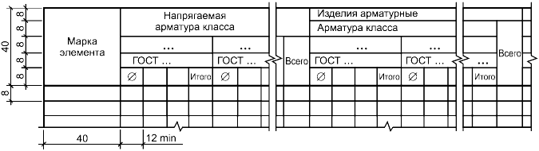

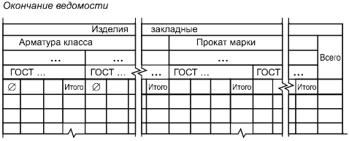
Рисунок 2.14 – Форма 5. Ведомость расхода стали

В подзаголовках граф ведомости расхода стали указывают класс арматуры или марки стали проката и соответствующие стандарты или технические условия. Ниже указывают: для арматурной стали - диаметр, для профильной - условное обозначение профиля.
В ведомость не включают стандартные изделия - дюбели, болты, шайбы и т.п.

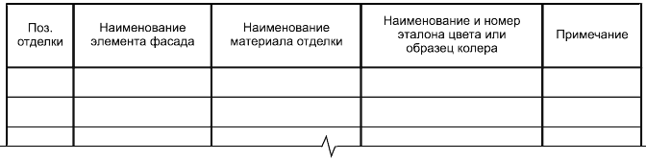
Рисунок 2.15 – Форма 9. Ведомость отделки фасада

В ведомости отделки фасада указывают (предусматривается в дипломном проекте):
- в графе "Поз. отделки" - позиционное обозначение типа отделки фасада;
- в графе "Наименование элемента фасада" - соответствующие наименованию графы данные;
- в графе "Наименование материала отделки" - наименование отделочного или лакокрасочного материала, его марку или тип по стандарту или ТУ и обозначение стандарта или ТУ;
- в графе "Наименование и номер эталона цвета или образец колера" - принятое по соответствующему стандарту или ТУ наименование цвета отделочного или лакокрасочного материала и его номер по картотеке цветовых эталонов. При отсутствии номера цвета по картотеке цветовых эталонов в стандартах или ТУ номер цвета в графе не проставляют;
- в графе "Примечание" - дополнительные данные, например, ссылку на альбом образцов колеров.
Размеры граф таблицы устанавливает разработчик.

СПИСОК ИСПОЛЬЗУЕМЫХ ИСТОЧНИКОВ

- ГОСТ 2.301-68 ЕСКД. Форматы (с изменениями №1,2,3, утв. Приказом Росстандарта от 6/22/2006 №117-ст.). - Применяется с 01.09.2006. - М.: Изд-во стандартов, 2006.
- ГОСТ 2.302-68 ЕСКД. Масштабы (с изменениями №1,2,3, утв. Приказом Росстандарта от 6/22/2006 №117-ст.).- Применяется с 01.09.2006.- М.: Изд-во стандартов, 2006.
- ГОСТ 2.303-68 ЕСКД. Линии (с изменениями №1,2,3, утв. Приказом Росстандарта от 6/22/2006 №117-ст).- Применяется с 01.09.2006. - М.: Изд-во стандартов, 2006.
- ГОСТ 2.304-81 ЕСКД. Шрифты чертежные (с изменениями № 1,2, утв. Приказом Росстандарта от 6/22/2006 «117-ст). - Применяется с 01.09.2006.- М.: Изд-во стандартов, 2006.
- ГОСТ 2.305-2008 ЕСКД. Изображения – виды, разрезы, сечения. - М.: Стандартинформ, 2008.
- ГОСТ 2.307-2011 ЕСКД. Нанесение размеров и предельных отклонений (с Поправками). -М: Стандартинформ, 2011.
- ГОСТ 2.104-2006 ЕСКД. Основные надписи (с поправками, утв. Приказом Росстандарта от 6/22/2006 № 118-ст).- М.: Изд-во стандартов, 2006.
- ГОСТ 2.306−68 ЕСКД. Обозначения графических материалов и правила их нанесения на чертежах- М.: Изд-во стандартов, 1968.
- ГОСТ Р 21.101-2020 СПДС. Основные требования к проектной и рабочей документации (с Поправкой).-М.: Стандартинформ, 2020.
- ГОСТ 21.501-2018 СПДС. Правила выполнения рабочей документации архитектурных и конструктивных решений- М.: Стандартинформ, 2018.

Приложение А
(Границы размещения текста на листах пояснительной записки)
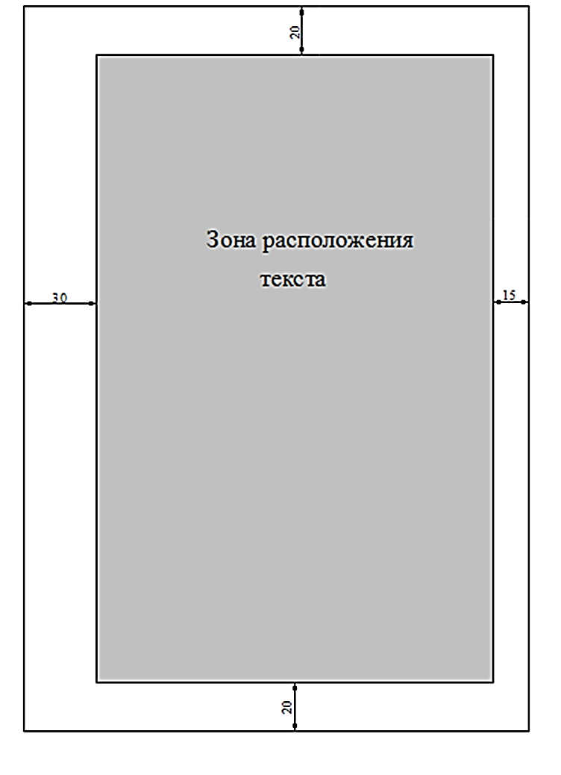

Приложении Б
(Рекомендации по компьютерной вёрстке текста)

Наименование элементов | Рекомендовано
Заголовок раздела
 | Раздел начинать с новой строки
Шрифт | Times New Roman
Размер шрифта | Кегль 14
Буквы | Все прописные
Выравнивание | По центру
Расстояние до подраздела | 2 однострочных интервала
Расстояние после текста до подраздела | 2 однострочных интервала
Межстрочное расстояние | Одинарное
Выделение | Полужирный
Заголовок подраздела
Шрифт | Times New Roman
Размер шрифта | Кегль 14
Буквы | Строчные, начиная с заглавной
Выравнивание | Параллельно тексту
Выделение | Полужирный
Расстояние от заголовка | 2 однострочных интервала
Расстояние до текста | 2 однострочных интервала
Межстрочное расстояние | Одинарное
Основной текст
Шрифт | Times New Roman
Размер шрифта | Кегль 14
Абзацный отступ | 12,5 мм
Буквы | Строчные, начиная с заглавной
Выравнивание | По ширине
Межстрочное расстояние | 1,5 строки
Подписи к рисункам и заголовкам таблиц
Шрифт- кегль 12 | Times New Roman

Приложении В
(Титульный лист дипломного проекта)
Государственное бюджетное профессиональное образовательное учреждение
«Ставропольский строительный техникум»
(ГБПОУ ССТ)

Допущен (а) к защите
«__» __________ 20___ г.
Заместитель директора по УМРК
________________ Л.В. Белоусова

ДИПЛОМНЫЙ ПРОЕКТ

Тема «Проектирование строительства _______________________________»

Рецензент:  ________________________________________________________________________________________________  Дата защиты  «_____» ________ 20__ г. | Выполнил (а):  ________________________________  Студент(ка) __ курса, группы ______  специальности 08.02.01 Строительство и эксплуатация зданий и сооружений  очной формы обучения  Руководитель дипломного проекта:  ________________________________  ______________________  (подпись)  Нормоконтролер:  ________________________________  _________________  (подпись)

Ставрополь, 2024

Приложении В1
(Титульный лист курсовых проектов)
МИНИСТЕРСТВО ОБРАЗОВАНИЯ СТАВРОПОЛЬСКОГО КРАЯ
Государственное бюджетное профессиональное образовательное учреждение
«Ставропольский строительный техникум»

Комиссия профессиональных
циклов по строительству, архитектуре

Курсовой проект

Тема: «__________________________________________________________»

по ПМ.01 Участие в проектировании зданий и сооружений

МДК .

специальность 08.02.01 Строительство и эксплуатация зданий и сооружений

Выполнил _____________________________________

Студент __ курса, группы _______

Руководитель курсового проекта

______________/ /
Фамилия, инициалы

Оценка защиты_________________________

Дата защиты «____»_______________202_г.

Ставрополь, 202__
Приложении Г
(Задание на дипломное проектирование)
Государственное бюджетное профессиональное образовательное учреждение
«Ставропольский строительный техникум»
(ГБПОУ ССТ)

Специальность 08.02.01 Строительство и эксплуатация зданий и сооружений

УТВЕРЖДАЮ заместитель директора по УМРК
_____________/Л.В. Белоусова/ «___» ________ 2024 г.
ИНДИВИДУАЛЬНОЕ ЗАДАНИЕ
на дипломный проект
Студенту(ке) ___________________________________________________________
Тема: Проектирование строительства ______________________________________
Дата выдачи «___» ________ 2024 г.
Срок выполнения «___» ________ 2024 г.

1 Исходные данные
1.1 Топографический пункт строительства __________________________________
1.2 Геологические, гидрогеологические условия участка:
1.2.1 Глубина залегания основания по расчёту
1.2.2 Сведения о грунтах, расположенных выше ________________________
1.2.3 Сведения о грунте основания ___________________________________
1.3 Основные конструктивные решения:
1.3.1 Конструктивная схема _________________________________________
1.3.1.1 Каркас _____________________________________________________
1.3.1.2 Фундаменты ________________________________________________
1.3.1.3 Стены _____________________________________________________
1.3.1.4 Перекрытия_________________________________________________
1.3.1.5 Покрытие __________________________________________________
1.3.1.6 Кровля _____________________________________________________
1.3.1.7 Окна, фонари индивидуальные
1.3.1.8 Двери, ворота индивидуальные
1.4 Дополнительные исходные данные: __________________________________
______________________________________________________________________
2 Состав пояснительной записки:
Титульный лист
Индивидуальное задание
График выполнения ВКР
Содержание
Введение
Основная часть:
Архитектурно-строительная часть
2 Расчетно-конструктивная часть
3 Организационно-технологическая часть
Заключение
Список использованных источников
Приложения
3 Состав графической части
3.1 Архитектурно-строительная часть (1-2 листа формата А1)
3.1.1 Фасад М1:100, 1:200
3.1.2 План первого или типового этажа М1:100, 1:200
3.1.3 Экспликация помещений
3.1.4 План кровли М1:100, 1:200
3.1.5 Разрез М1:100
3.1.6 Узлы и сечения М1:20; 1:25; 1:40; 1:50.
3.1.7 СПОЗУ М 1:500; 1:1000
3.2 Расчетно-конструктивная часть (1-1,5 листа формата А1)
3.2.1 План фундаментов М1:100, 1:200
3.2.2 Сечения фундаментов М1:50.
3.2.3 План перекрытия М 1:100, 1:200
3.2.4 План покрытия (план расположения стропил) М1:100, 1:200
3.2.5 Конструктивные узлы М 1:20;
3.3 Организационно-технологическая часть (1,5-2 листа форма А-1)
3.3.1 Календарный план
3.3.1.1 График движения рабочих
3.3.1.2 График поступления на объекте основных строительных конструкций, изделий и материалов
3.3.1.3 График работы машин и механизмов
3.3.1.4 ТЭП
3.3.2 Стройгенплан М 1:200; 1:400; 1:500 или технологическая карта
3.3.2.1 ТЭП

Руководитель дипломного проекта ______________________/_________________/
подпись Ф.И.О.
Задание принял к исполнению__________________________/________________/

Приложении Г1
(Задание на курсовое проектирование по МДК01.01. Раздел 1. Архитектура зданий)
Государственное бюджетное профессиональное образовательное учреждение
«Ставропольский строительный техникум»
(ГБПОУ ССТ)
Специальность 08.02.01 Строительство и эксплуатация зданий и сооружений

ИНДИВИДУАЛЬНОЕ ЗАДАНИЕ
на курсовой проект
ПМ 01 Участие в проектировании зданий и сооружений
МДК 01.01 Проектирование зданий и сооружений
Раздел 1. Архитектура зданий

Студенту (ке)______________________________________________________________________
Тема:_____________________________________________________________________________
Дата выдачи «___» ________ 2024 г.
Срок выполнения «___» ________ 2024 г.

1 Исходные данные
1.1 Топографический пункт строительства________________________________________
1.2 Геологические, гидрогеологические условия участка:
Сведения о грунте основания___________________________________________________

2 Основные конструктивные решения:
2.1 Каркас___________________________________________________________________
2.2 Фундаменты ______________________________________________________________
2.3 Стены ___________________________________________________________________
2.4 Перекрытия, покрытие _____________________________________________________
2.5 Крыша ___________________________________________________________________
2.6 Окна ____________________________________________________________________
2.7 Двери ____________________________________________________________________

3 Состав пояснительной записки:
3.1 Исходные данные
3.2 Схема планировочной организации земельного участка
3.3 Объемно-планировочные решения
3.4 Архитектурные решения:
- по заполнению оконных и дверных проемов;
- внешнего вида объекта строительства;
- внутренних, наружных стен и перегородок;
- полов;
- наружная и внутренняя отделка.
3.5 Расчет тепловой защиты здания
3.6 Архитектурно-строительные мероприятия, обеспечивающие защиту помещений от шума, вибрации и пожарной безопасности
7 Мероприятия по обеспечению жизнедеятельности инвалидов и маломобильных групп населения
3.8 Технико-экономические показатели:
- ТЭП по СПОЗУ;
- ТЭП по проекту.

4 Состав графической части:
4.1 План на отм. 0.000 или типового этажа - М1:100, 1:200
4.2 Разрез 1-1 - М1:100, 1:200
4.3 Фасад - М 1:100, 1:200
4.4 План кровли - М1:100, 1:200
4.5 Архитектурно-конструктивные узлы - М1:30, 1:20, 1:50
4.6 СПОЗУ - М1:1000, 1:500

5 Приложения:
А. Спецификация заполнения оконных и дверных проемов
Б. Экспликация полов

Руководитель курсового проекта ___________________________________/_________________/
подпись Ф.И.О.
Задание принял к исполнению______________________________________/________________/
подпись Ф.И.О

Приложении Г2
(Задание на курсовое проектирование по МДК01.01. Раздел 2. Проектирование строительных конструкций)
Государственное бюджетное профессиональное образовательное учреждение
«Ставропольский строительный техникум»
(ГБПОУ ССТ)
Специальность 08.02.01 Строительство и эксплуатация зданий и сооружений

ИНДИВИДУАЛЬНОЕ ЗАДАНИЕ
на курсовой проект
ПМ 01 Участие в проектировании зданий и сооружений
МДК 01.01 Проектирование зданий и сооружений
Раздел 2. Проектирование строительных конструкций

Студенту (ке)______________________________________________________________________
Тема:_____________________________________________________________________________
Дата выдачи «___» ________ 2024 г.
Срок выполнения «___» ________ 2024 г.

1 Исходные данные:
  - Топографический пункт строительства_______________________________________
  - Геологические, гидрогеологические условия участка:
    - Глубина залегания основания___________________________________________
    - Сведения о грунтах, расположенных выше________________________________
Сведения о грунте основания_____________________________________________
  - Основные архитектурные решения принимаются в соответствии с курсовым проектом по МДК01.01. Раздел 1. Архитектура зданий
  - Дополнительные исходные данные: ___________

2 Проектирование строительных конструкций:

  - Сбор нагрузок
  - Конструктивные решения здания
  - Расчёт фундамента под наружную стену __________
2.4 Расчёт фундамента под внутреннюю стену_____________________________________

3 Состав пояснительной записки:

  - Титульный лист
  - Индивидуальное задание
  - Содержание
  - Расчетно-конструктивная часть
  - Список используемых источников
  - Приложения

4 Состав графической части:

  - План фундаментов М1:100, 1:200
  - Сечения фундаментов М1:50.
  - План перекрытия М 1:100, 1:200
  - Рабочий чертеж несущего элемента М1:20

5 Приложения:
В. Ведомость перемычек
Г. Спецификация перемычек
Е. Спецификация сборного железобетона

Руководитель курсового проекта ___________________________________/_________________/
подпись Ф.И.О.
Задание принял к исполнению______________________________________/________________/
подпись Ф.И.О

Приложении Г3
(Задание на курсовое проектирование по МДК 01.02. Проект производства работ)
Государственное бюджетное профессиональное образовательное учреждение
«Ставропольский строительный техникум»
(ГБПОУ ССТ)
Специальность 08.02.01 Строительство и эксплуатация зданий и сооружений

ИНДИВИДУАЛЬНОЕ ЗАДАНИЕ
на курсовой проект
ПМ 01 Участие в проектировании зданий и сооружений
МДК 01.02 Проект производства работ

Студенту (ке)______________________________________________________________________
Тема:_____________________________________________________________________________
Дата выдачи «___» ________ 2024 г.
Срок выполнения «___» ________ 2024 г.

1 Исходные данные:
  - Курсовые проекты по МДК 01.01 Раздел 1. Архитектура зданий; Раздел 2. Проектирование строительных конструкций.
  - Сроки строительства (не позднее сроков, предусмотренных нормами).

- Состав пояснительной записки:

  - Проектирование объектного календарного плана на объект строительства
    - Ведомость объемов работ
    - Калькуляция затрат труда и машинного времени
2.1.3 Расчет технико-экономических показателей (ТЭП)
  - Проектирование технологической карты на отдельный вид работ
    - Общие положения. Область применения
    - Условия подготовки процесса
    - Организация и технология строительного процесса. Выбор методов производства работ
    - Определение номенклатуры и объемов работ
    - Разработка производственной калькуляции
    - Выбор монтажного крана. Технико-экономическое сравнение
    - Расчет численно-квалификационного состава бригады
    - Определение материально-технических ресурсов (МТР)
    - Требования к качеству выполнения работ
    - Обеспечение безопасности процессов. Требования пожаробезопасности
    - Определение технико-экономических показателей

3 Состав графической части:
3.1 Календарный план:
3.1.1 Календарный график на возведение объекта
3.1.2 График движения рабочих по профессиям
3.1.3 График движения машин и механизмов
3.1.4 График расхода основных строительных материалов и конструкций
3.1.5 Технико-экономические показатели (ТЭП)
3.2 Технологическая карта:
3.2.1 План схемы производства работ М1:100, 1:200
3.2.2 Продольный или поперечный разрез М1:100, 1:200
3.2.3 График производства работ
3.2.4 Операционный контроль качества
3.2.5 Схема организации рабочего места
3.2.6 Ведомость материально-технических ресурсов
3.2.7 Технико-экономические показатели (ТЭП)

Руководитель курсового проекта ___________________________________/_________________/
подпись Ф.И.О.
Задание принял к исполнению______________________________________/________________/
подпись Ф.И.О

Приложение Е
(Содержание дипломного проекта)
Тема: Проектирование строительства __________________________________
СОДЕРЖАНИЕ
Введение
Основная часть:
1 | Архитектурно-строительная часть
 | 1.1 | Исходные данные
 | 1.2 | Схема планировочной организации земельного участка
 | 1.3 | Объёмно-планировочные решения
 | 1.4 | Архитектурные решения
 |  | 1.4.1 | по заполнению оконных и дверных проемов
 |  | 1.4.2 | внешнего вида объекта строительства
 |  | 1.4.3 | внутренних, наружных стен и перегородок
 |  | 1.4.4 | кровли
 |  | 1.4.5 | полов
 |  | 1.4.6 | наружная и внутренняя отделка
 | 1.5 | Расчет тепловой защиты здания (стены или покрытия)
 |  | 1.5.1 | Теплотехнический расчет ограждающих конструкций
 |  | 1.5.2 | Сравнение вариантов
 | 1.6 | Архитектурно-строительных мероприятия, обеспечивающие защиту помещений от шума, вибрации и пожарной безопасности
 | 1.7 | Мероприятия по обеспечению жизнедеятельности инвалидов и маломобильных групп населения
 | 1.8 | Инженерное оборудование
 |  | 1.8.1 | Горячее и холодное водоснабжение
 |  | 1.8.2 | Канализация
 |  | 1.8.3 | Теплоснабжение, отопление, вентиляция
 |  | 1.8.4 | Электроснабжение
 | 1.9 | Технико-экономические показатели
 |  | 1.9.1 | ТЭП по генплану
 |  | 1.9.2 | ТЭП по зданию
2 | Расчетно-конструктивная часть
 | 2.1 | Конструктивная схема здания
 | 2.2 | Разработка антисейсмических и противопросадочных мероприятий
 | 2.3 | Конструктивные решения по фундаментам
 | 2.4 | Принятые конструктивные элементы
 |  | 2.4.1 | Стены
 |  | 2.4.2 | Перекрытие и покрытие (стропильная система)
 |  | 2.3.3 | Перемычки
 |  | 2.4.4 | Лестницы
 | 2.5 | Сбор нагрузок
 | 2.6 | Расчёт конструкции фундамента
 |  | 2.6.1 |  | Определение грузовой площади на фундамент
 |  | 2.6.2 |  | Определение нагрузок на фундамент
 |  | 2.6.3 |  | Определение расчетного сопротивления грунта основания
 |  | 2.6.4 |  | Конструктивный расчет фундамента

3 | Организационно-технологическая часть
 | 3.1 | Значение ППР в организации строительства
 | 3.2 | Календарный план
 |  | 3.2.1 | Исходные данные для проектирования календарного плана
 |  | 3.2.2 | Ведомость объемов работ
 |  | 3.2.3 | Калькуляция затрат труда и машинного времени
 |  | 3.2.4 | Контроль качества строительно-монтажных работ
 |  | 3.2.5 | Техника безопасности при выполнении строительно -монтажных работ
 |  | 3.2.6 | Ведомость потребности материалов, конструкций и изделий на основные виды работ
 |  | 3.2.7 | Расчет технико-экономических показателей
 | 3.3 | Стройгенплан
 |  | 3.3.1 | Исходные данные для проектирования стройгенплана
 |  | 3.3.2 | Расчет численного состава работающих
 |  | 3.3.3 | Расчет временных административно-бытовых помещений
 |  | 3.3.4 | Расчет площадей складов
 |  | 3.3.5 | Расчет временных коммуникаций
 |  | 3.3.6 | Расчет ТЭП
ИЛИ
 | 3.3 | Технологическая карта
 |  | 3.3.1 | Общие положения. Область применения
 |  | 3.3.2 | Организация и технология строительного процесса. Выбор методов производства работ
 |  | 3.3.3 | Определение номенклатуры и объемов работ
 |  | 3.3.4 | Разработка производственной калькуляции
 |  | 3.3.5 | Выбор монтажного крана
 |  | 3.3.6 | Расчет численно-квалификационного состава бригады
 |  | 3.3.7 | Определение материально-технических ресурсов (МТР)
 |  | 3.3.8 | Требования к качеству выполнения работ
 |  | 3.3.9 | Обеспечение безопасности процессов
 |  | 3.3.10 | Технико-экономические показатели
 | 3.4 | Мероприятия по защите существующих зданий и сооружений от повреждений
 | 3.5 | Мероприятия по охране окружающей среды
Заключение
Список использованных источников
Приложения

Приложение Е1
(Содержание курсового проекта по МДК01.01. Раздел 1. Архитектура зданий)

СОДЕРЖАНИЕ
1 | Архитектурно-строительная часть
 | 1.1 | Исходные данные
 | 1.2 | Схема планировочной организации земельного участка
 | 1.3 | Объёмно-планировочные решения
 | 1.4 | Архитектурные решения
 |  | 1.4.1 | по заполнению оконных и дверных проемов
 |  | 1.4.2 | внешнего вида объекта строительства
 |  | 1.4.3 | внутренних, наружных стен и перегородок
 |  | 1.4.4 | кровли
 |  | 1.4.5 | полов
 | 1.5 | Расчет тепловой защиты здания (стены или покрытия)
 |  | 1.5.1 | Теплотехнический расчет ограждающих конструкций
 | 1.6 | Архитектурно-строительных мероприятия, обеспечивающие защиту помещений от шума, вибрации и пожарной безопасности
 | 1.7 | Мероприятия по обеспечению жизнедеятельности инвалидов и маломобильных групп населения
 | 1.8 | Технико-экономические показатели
 |  | 1.8.1 | ТЭП по СПОЗУ
 |  | 1.8.2 | ТЭП по зданию
Список использованных источников
Приложения
Приложение А - Спецификация заполнения оконных и дверных проемов
Приложение Б - Экспликация полов

Приложение Е2
(Содержание курсового проекта по МДК01.01. Раздел 2. Проектирование строительных конструкций)

СОДЕРЖАНИЕ
1 | Расчетно-конструктивная часть
 | 1.1 | Исходные данные
 | 1.2 | Конструктивная схема здания
 | 1.3 | Антисейсмические и противопросадочные мероприятия
 | 1.4 | Конструктивные решения по фундаментам
 | 1.5 | Принятые конструктивные элементы
 |  | 1.5.1 | Стены (каркас и стены)
 |  | 1.5.2 | Перекрытие и покрытие (стропильная система)
 |  | 1.5.3 | Перемычки
 |  | 1.5.4 | Лестницы
 | 1.6 | Сбор нагрузок
 | 1.7 | Расчет конструкции ленточного (столбчатого) фундамента по крайней оси
 |  | 1.7.1 | Определение грузовой площади на фундамент
 |  | 1.7.2 | Определение нагрузок на фундамент
 |  | 1.7.3 | Определение расчетного сопротивления грунта основания
 |  | 1.7.4 | Конструктивный расчет фундамента под наружную стену
 | 1.8 | Расчет конструкции ленточного (столбчатого) фундамента по средней оси
 |  | 1.8.1 | Определение грузовой площади на фундамент
 |  | 1.8.2 | Определение нагрузок на фундамент
 |  | 1.8.3 | Конструктивный расчет фундамента под внутреннюю стену
Список использованных источников
Приложения
Приложение В – Ведомость перемычек
Приложение Г– Спецификация перемычек
Приложение Е – Спецификация сборного железобетона

Приложение Е3
(Содержание курсового проекта по МДК 01.02. Проект производства работ)

СОДЕРЖАНИЕ
1 | Проектирование календарного плана на объект строительства
 | 1.1 | Ведомость объемов работ
 | 1.2 | Калькуляция затрат труда и машинного времени
 | 1.3 | Расчет ТЭП
2 | Проектирование технологической карты на отдельный вид работ
 | 2.1 | Общие положения. Область применения
 | 2.2 | Условия подготовки процесса
 | 2.3 | Организация и технология строительного процесса. Выбор методов производства работ
 | 2.4 | Определение номенклатуры и объемов работ
 | 2.5 | Разработка производственной калькуляции
 | 2.6 | Выбор монтажного крана. Технико-экономическое сравнение
 | 2.7 | Расчет численно-квалификационного состава бригады
 | 2.8 | Определение материально-технических ресурсов (МТР)
 | 2.9 | Требования к качеству выполнения работ
 | 2.10 | Обеспечение безопасности процессов. Требования пожаробезопасности
 | 2.11 | Определение технико-экономических показателей
Список использованных источников

Приложение Ж
(Установка полей листа для сплошных текстовых документов. Форма заглавного листа раздела пояснительной записки (ПЗ)

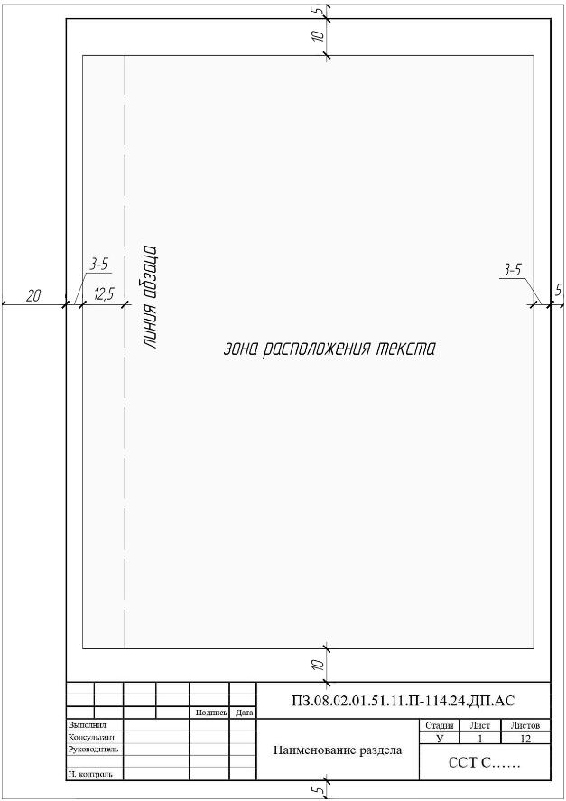
Приложение И
(Форма последующих листов ПЗ, их нумерация, форма основной надписи)
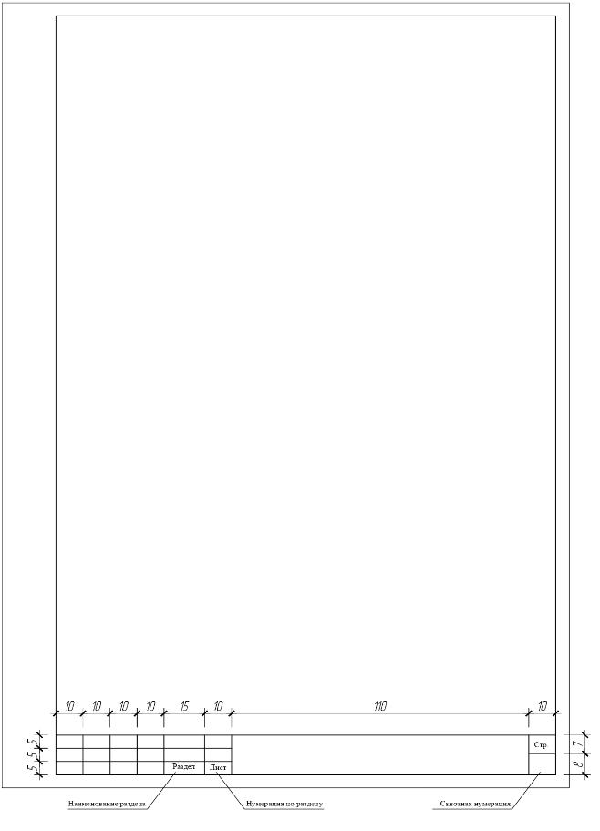
Приложении К
(Форма этикетки на обложку дипломного проекта)

Рамка 12 х 9 см .

Министерство образования Ставропольского края

ГБПОУ ССТ

«Ставропольский строительный техникум»

ДИПЛОМНЫЙ ПРОЕКТ

ПЗ.08.02.01.51.11.П-114.24.ДП

студента 4 курса группы С-……

ПЕТРОВА ПЕТРА ПЕТРОВИЧА

2024

Приложение Л
(Образец заполнения списка использованных источников)

СПИСОК ИСПОЛЬЗУЕМЫХ ИСТОЧНИКОВ

Нормативно – технические документы:

- ГОСТ 25100-2020. Грунты. Классификация. Режим доступа: https://docs.cntd.ru/document/1200174302.
- ГОСТ 530-2012 Кирпич и камень керамические. Общие технические условия. Режим доступа: https://meganorm.ru/Data/530/53050.pdf
- ГОСТ 379-2015. Кирпич, камни, блоки и плиты перегородочные силикатные. Общие технические условия. Режим доступа: https://docs.cntd.ru/document/1200119816
- ГОСТ 13580-2021 (ГОСТ 13580-85). Плиты железобетонные ленточных фундаментов. Технические условия. Режим доступа:
https://internet-law.ru/gosts/gost/76867/

Основная литература:

- Барабанщиков Ю.Г. Строительные материалы и изделия: учебник для студ. учреждений сред. проф. образования/ Ю.Г. Барабанщиков. – 8-е изд., стер. – М.: ИЦ «Академия», 2018. – 416с. – ISBN 978-5-4468-6725-7. – URL: https://academia-moscow.ru/reader/?id=368552#print
- Гусакова Е.А., Павлов А.С. Основы организации и управления в строительстве. Учебник и практикум для вузов / Е. А. Гусакова, А. С. Павлов. — 2-е изд., перераб. и доп. — Москва : Издательство Юрайт, 2023. — 648 с. — (Высшее образование). — ISBN 978-5-534-13821-4. — Текст : электронный Образовательная платформа Юрайт [сайт]. — URL: https://urait.ru/bcode/519637 (дата обращения: 30.05.2023).

Дополнительная литература:

- Болотин С.А. Организация строительного производства /М.: Academia, 2018.
- Прохорский Г.В. Информационные технологии в архитектуре и строительстве: учебное пособие / Г.В. Прохорский. — Москва: КноРус, 2019. — 261 с. — СПО. — Режим доступа: https://book.ru/book/931391

Приложение М
(Пример выполнения плана этажа)
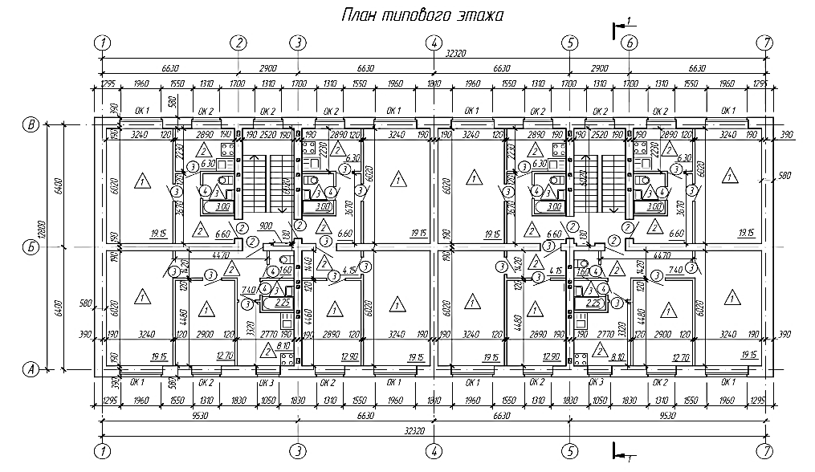

Приложение Н
(Пример выполнения плана плит перекрытия и покрытия)
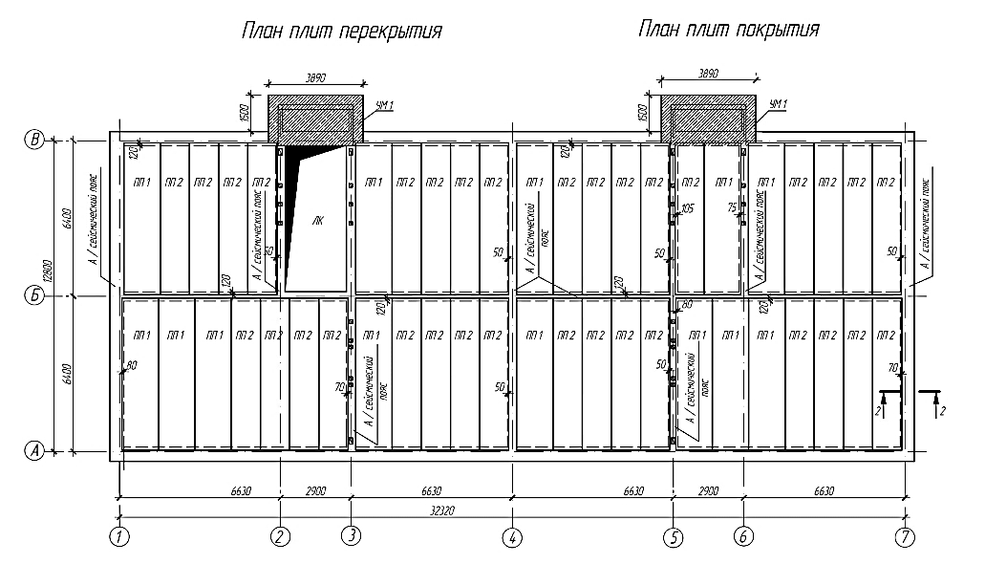
Приложение П
(Пример выполнения плана фундаментов)
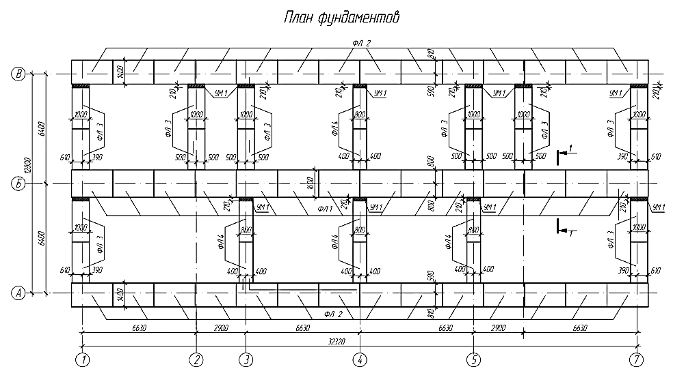

Приложение Р
(Пример выполнения разреза)

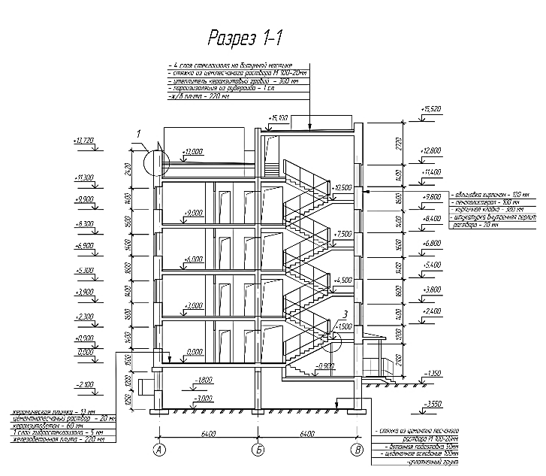

Приложение С
(Пример выполнения фасада)
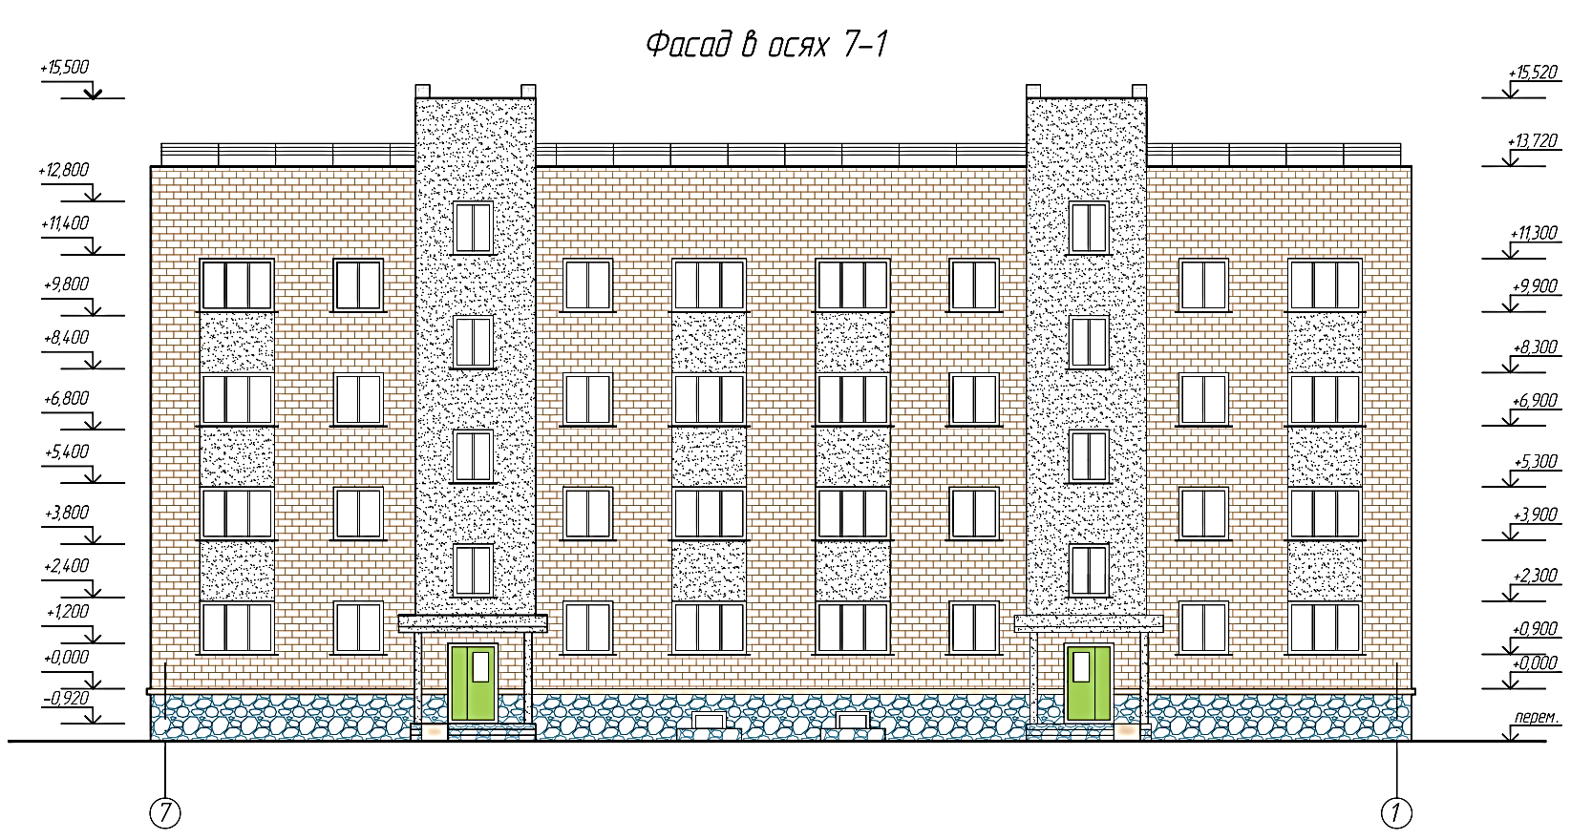

Приложение Т
(Пример выполнения плана кровли (крыши)
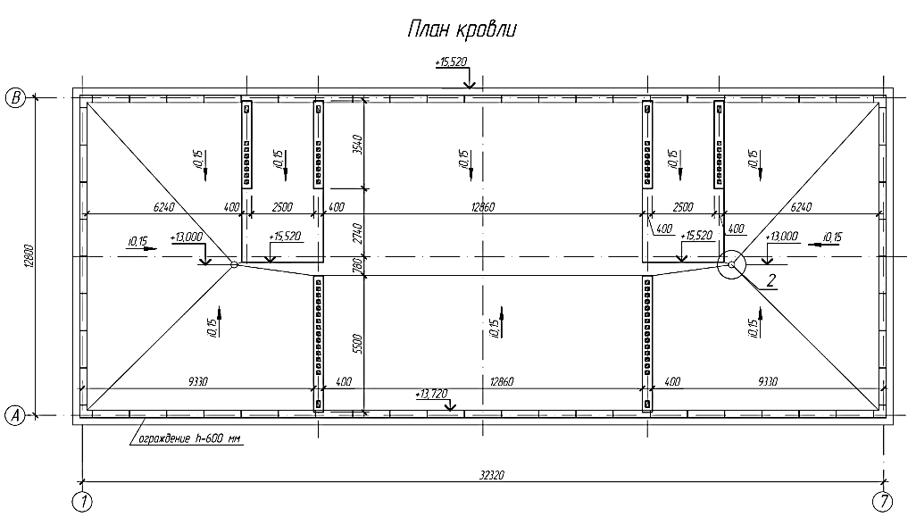

Пример оформления пояснительной записка

Основная надпись
2 РАСЧЁТНО-КОНСТРУКТИВНАЯ ЧАСТЬ

2.1 Конструктивная схема здания

Конструктивная схема многоэтажного здания принята с монолитными железобетонными каркасом. Пространственная жёсткость и устойчивость здания обеспечивается совместной работой монолитных ребер жёсткости, объединённых в единую пространственную систему жёсткими монолитными дисками перекрытий и железобетонной монолитной фундаментной плитой.

2.2 Разработка антисейсмический и противопросадочных мероприятий

Проектируемое здание жилого дома строится в г. Ставрополь, где сейсмичность района строительства по СП 14.13330.2018 Строительство в сейсмических районах. Актуализированная редакция СНиП II-7-81* (с Изменением N 1), приложение А, карта ОСР-2016-В – 8 баллов.
Фундамент здания устроен на одном уровне. Гидроизоляция в здании запроектирована из условия недопустимости взаимных горизонтальных смещений фундамента и основания грунта.
При устройстве подвала под зданием обеспечено его симметричное расположение относительно главных осей.

 |  |  |  |  |  |  | ПЗ.08.02.01.51.11.ШИФР.25.ДП.РК
 |  |  |  |  | Подпись | Дата
Выполнил |  |  |  |  |  |  | Расчётно-конструктивная часть | Стадия | Лист | Листов
Руководитель |  |  |  |  |  |  | Расчётно-конструктивная часть | У | 1 | 18
Консультант |  |  |  |  |  |  | Расчётно-конструктивная часть | ССТ ГРУППА
Н. контроль |  |  |  |  |  |  | Расчётно-конструктивная часть
Последующие листы

2.5 Сбор нагрузок

Таблица 2.2 – Сбор нагрузок на 1м² покрытия
Наименование нагрузки и формула подсчёта | Нормативная нагрузка, кН/м² | Коэф. надёжности γ_{f} | Расчётная нагрузка, кН/м²
1 | 2 | 3 | 4
Постоянные нагрузки
1. Унифлекс – 1 слой t = 5 мм,  g_{n} = 0,05 кН/м² | 0,05 | 1,2 | 0,06
2. Унифлекс – 2 слоя t = 8 мм,  g_{n} = 2×0,06 кН/м² | 0,12 | 1,2 | 0,144
3. Праймер битумный – ТЕХНОНИКОЛЬ  t = 4 мм, γ = 16 кН/м³  t×γ = 0,004 × 16 | 0,064 | 1,3 | 0,083
4. Бетонная стяжка, армированная сеткой  t = 60мм, γ = 24 кН/м³  t×γ = 0,06 × 24 | 1,44 | 1,3 | 1,872
5. Керамзитобетон для уклона t = 20 – 270 мм, γ = 6 кН/м³  t_{ср}×γ = 0,145 × 6 | 0,87 | 1,3 | 1,13
6. Теплоизоляция – пенополистирол ППС15, t = 120мм, γ = 2,5 кН/м³  t×γ = 0,12 × 2,5 | 0,3 | 1,2 | 0,36
7. Пароизоляция – «Линокром ТПП»  g_{n} = 0,05 кН/м² | 0,05 | 1,2 | 0,06
8. Монолитная железобетонная плита  t = 200 мм, γ = 25 кН/м³  t×γ = 0,20 × 25 | 5,0 | 1,1 | 5,5
Итого: | g_{n} = 7,644 |  | g_{I} = 8,94

  - Расчёт конструкции фундамента по оси А

    - Определение грузовой площади

${ A}_{гр}=\frac{l_{св}}{2}×l_{ф}$, | (2.1)
где А_{гр} – грузовая площадь для расчёта фундамента по оси Г, м²;
l_{св} – расстояние в свету между осями, м;
 |  |  |  |  |  | ПЗ.08.02.01.51.11.ШИФР.25.ДП.РК | Стр.
 |  |  |  | РК |  | ПЗ.08.02.01.51.11.ШИФР.25.ДП.РК | Стр.
 |  |  |  | Раздел | Лист | ПЗ.08.02.01.51.11.ШИФР.25.ДП.РК
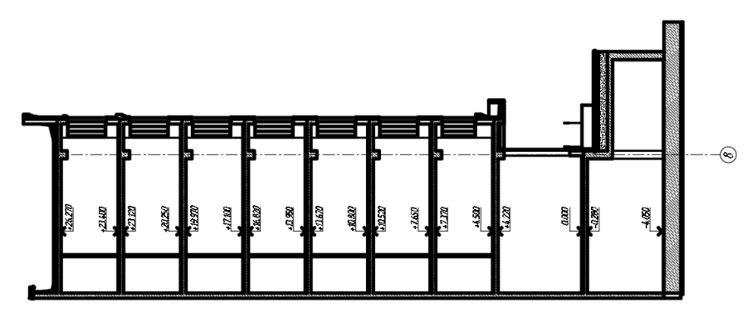

Рисунок 2.3 – Фрагмент разреза
 |  |  |  |  |  | ПЗ.08.02.01.51.11.ШИФР.25.ДП.РК | Стр.
 |  |  |  | РК |  | ПЗ.08.02.01.51.11.ШИФР.25.ДП.РК | Стр.
 |  |  |  | Раздел | Лист | ПЗ.08.02.01.51.11.ШИФР.25.ДП.РК

